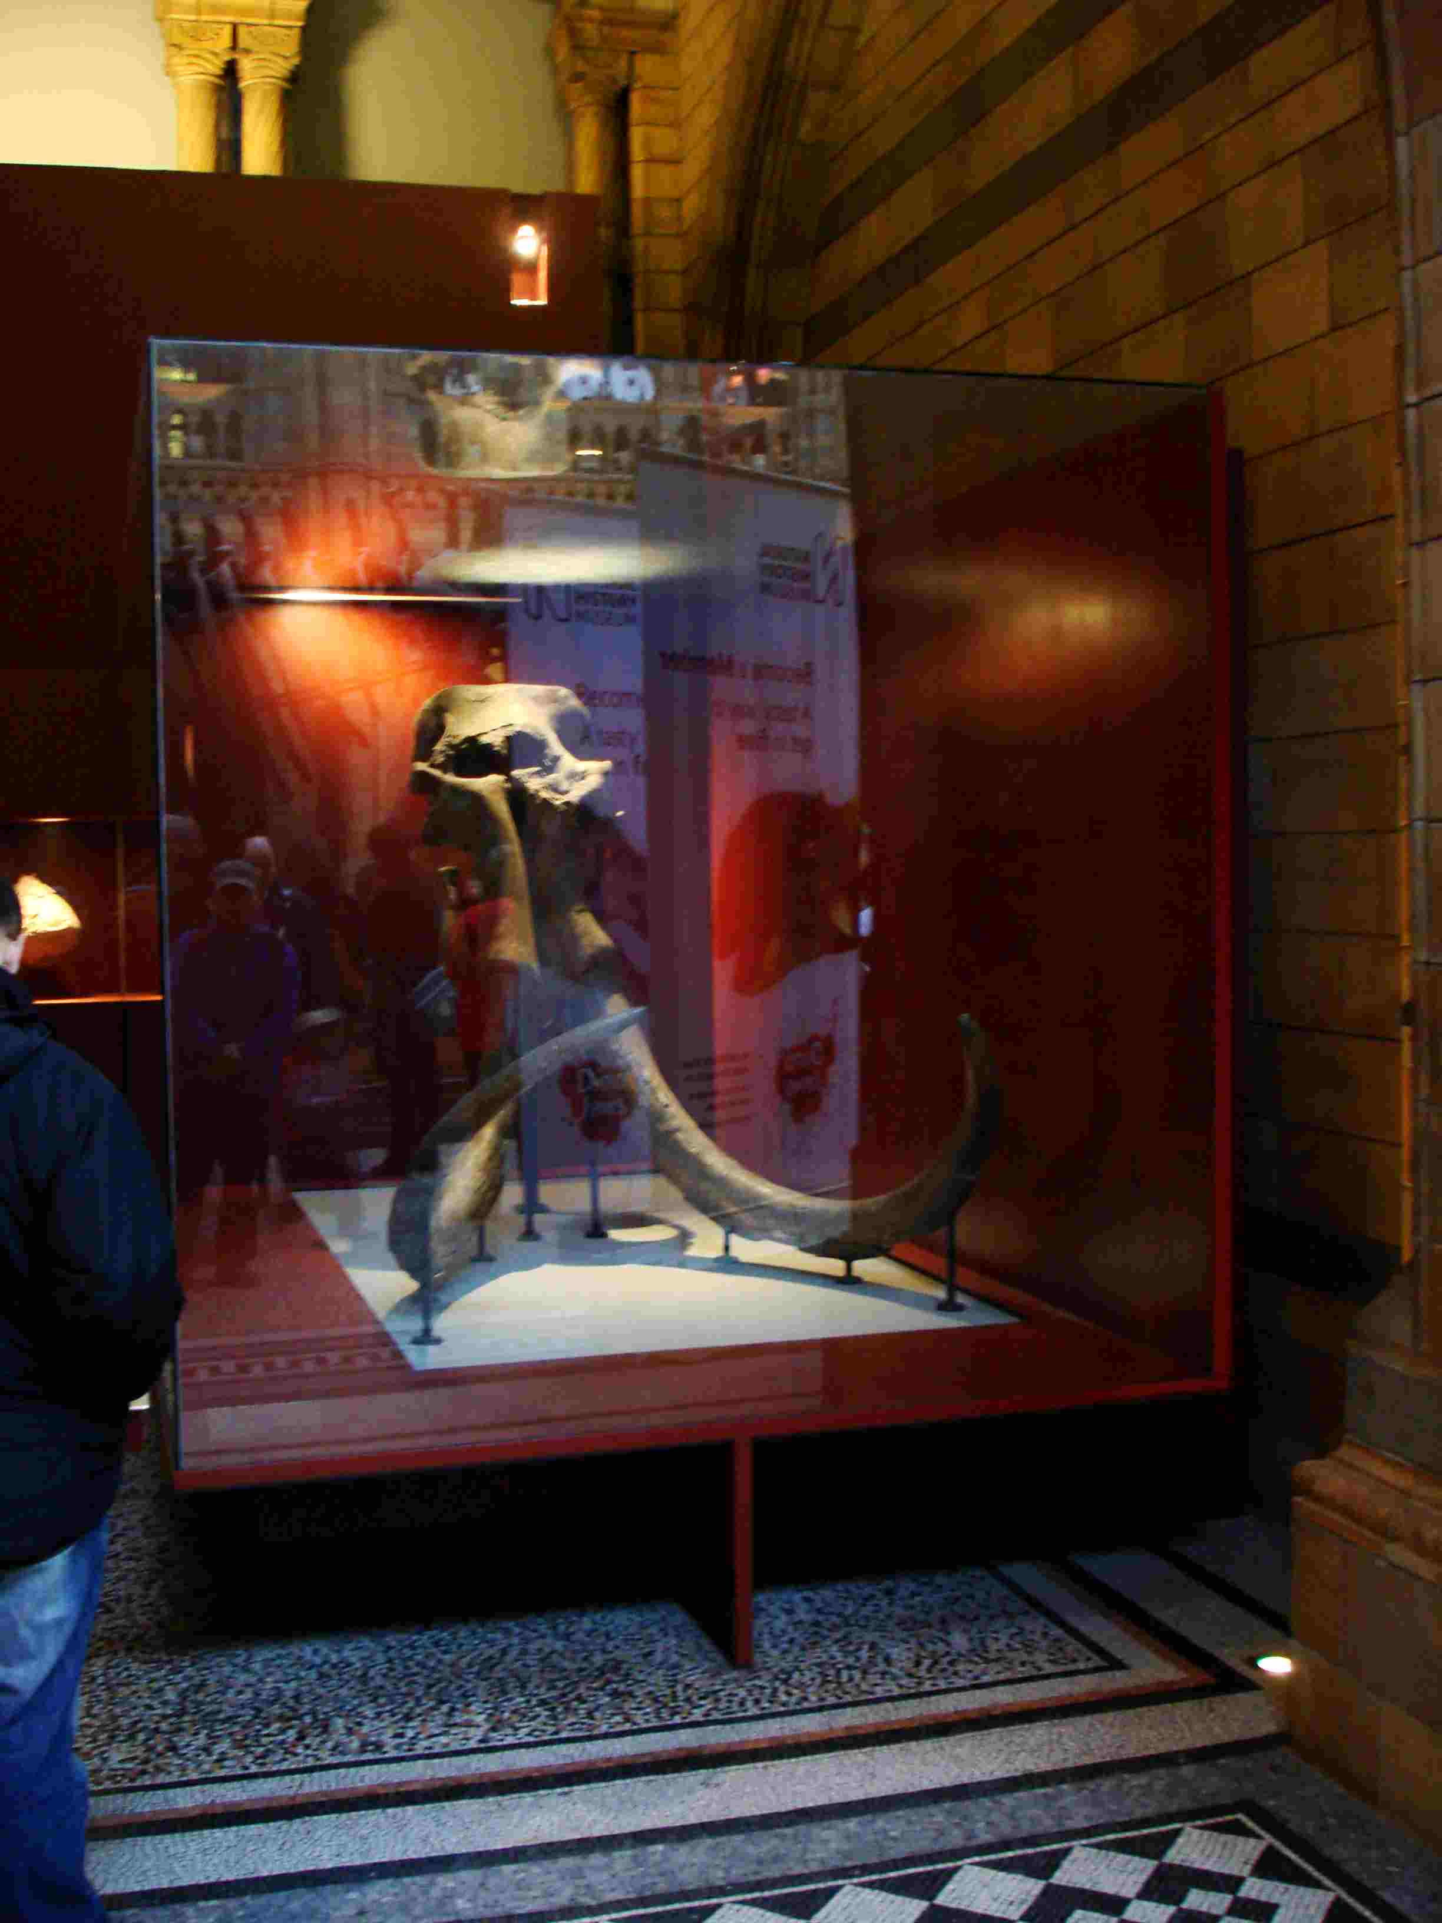
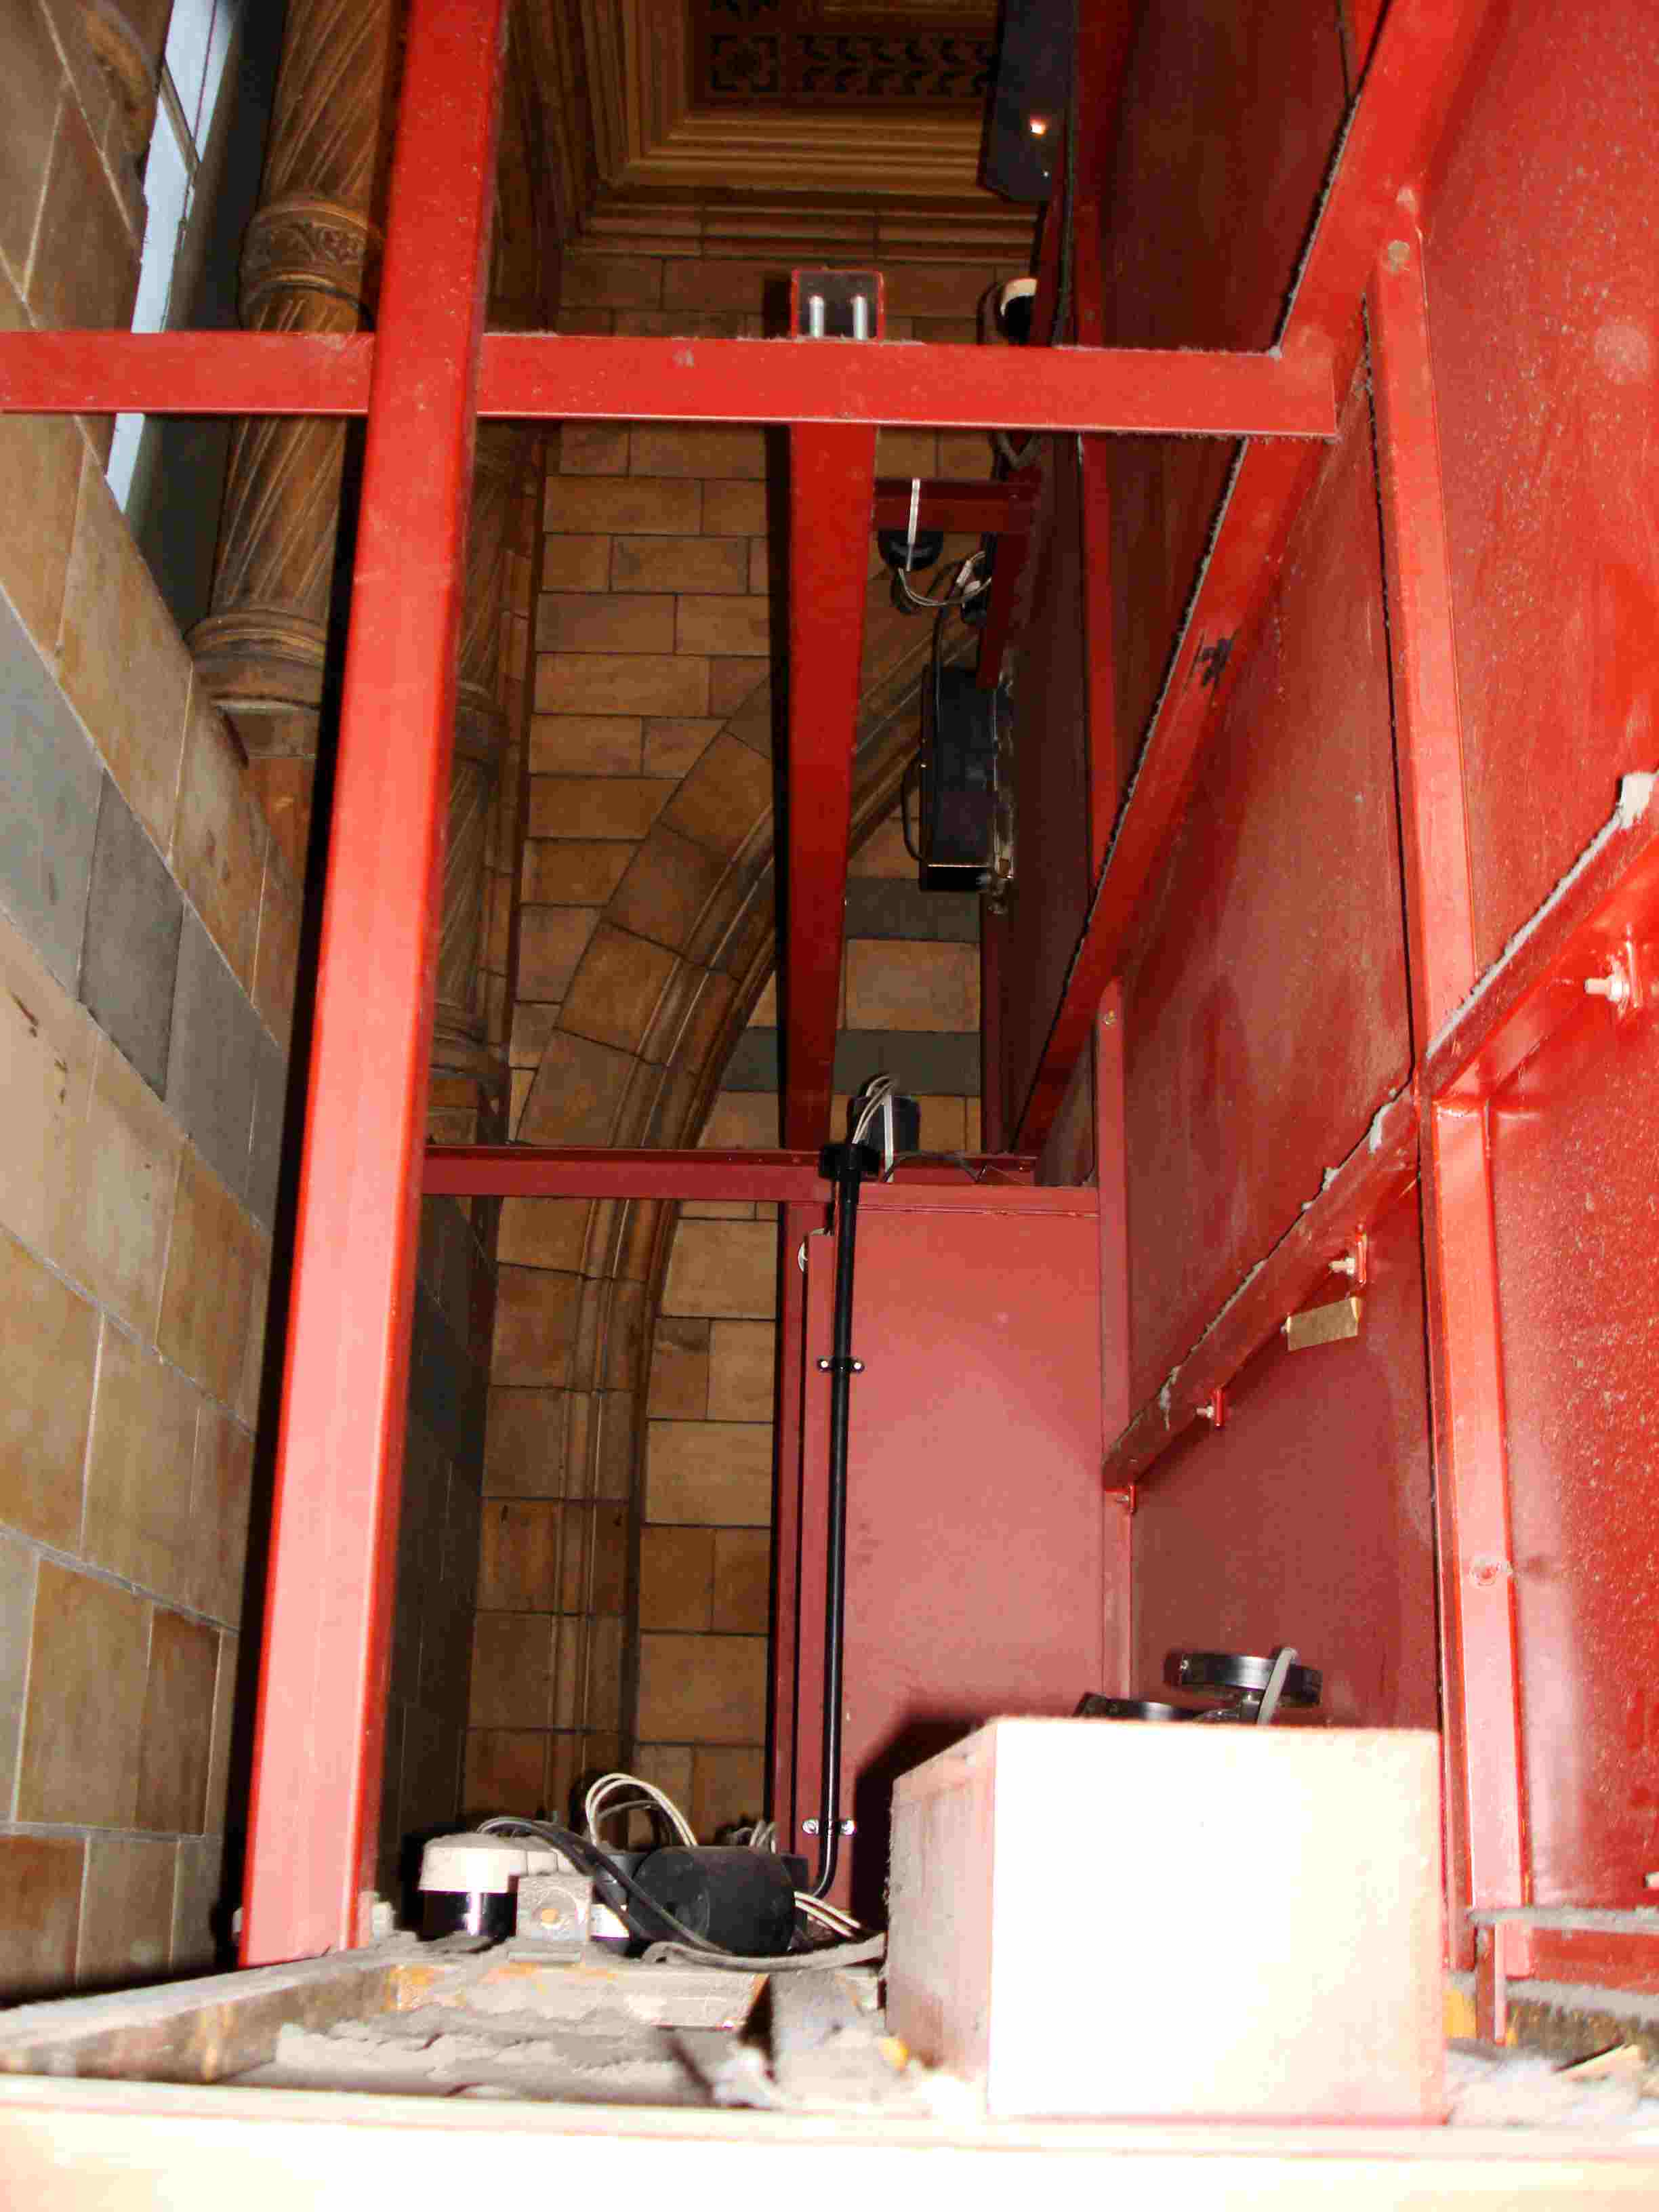
1.英國自然史博物館 / 古生物化石，展示櫃之正面與背後空調系統之建置。
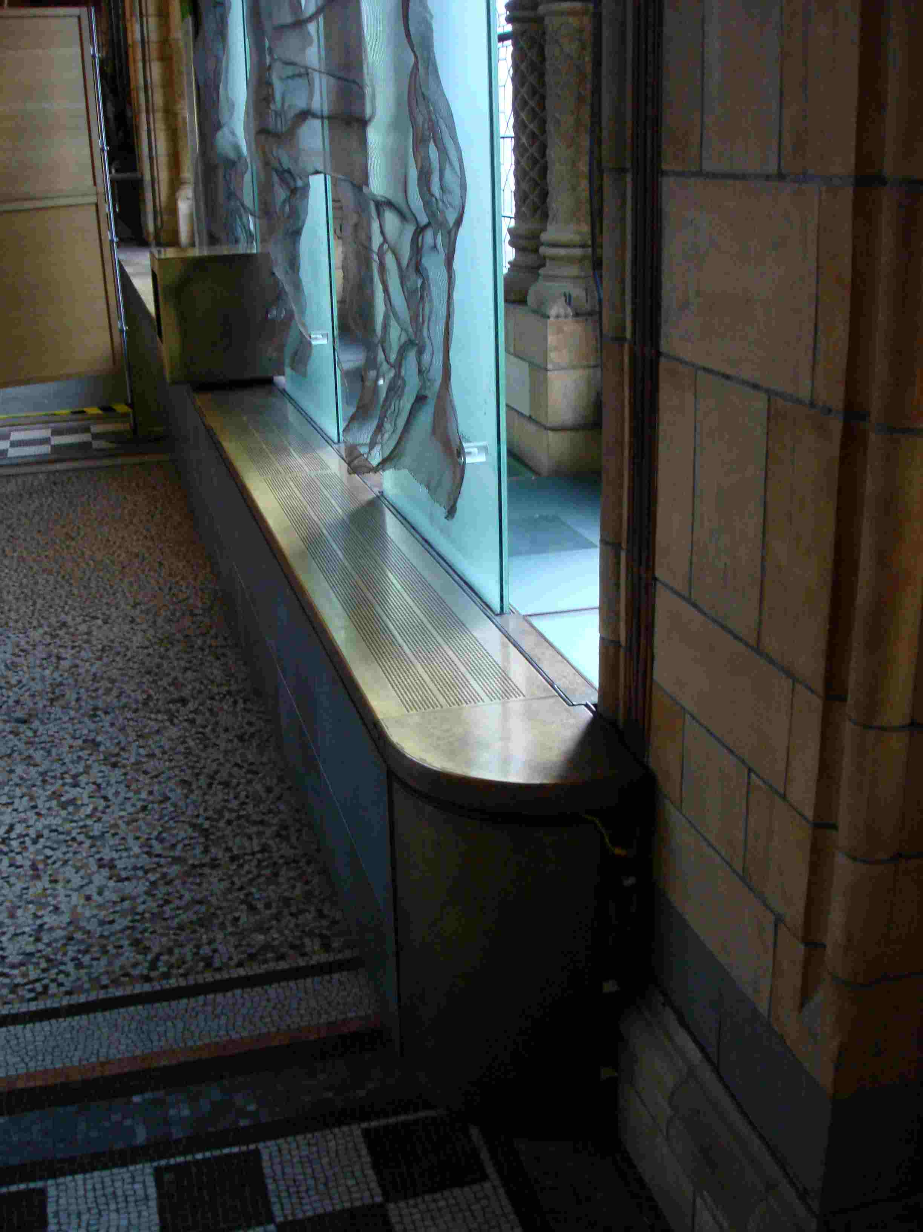
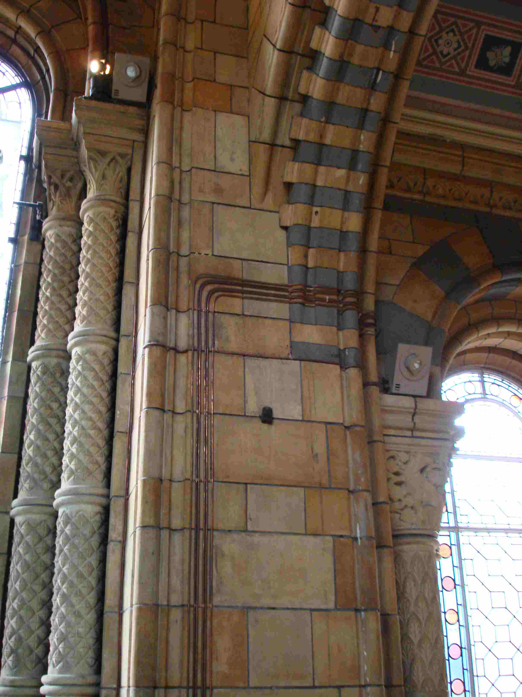
2.英國自然史博物館 / 保留古典建築牆面，必要之管線（如圖中之黃銅管）沿重要線腳建置、必要之空調出風布設在窗台下方。

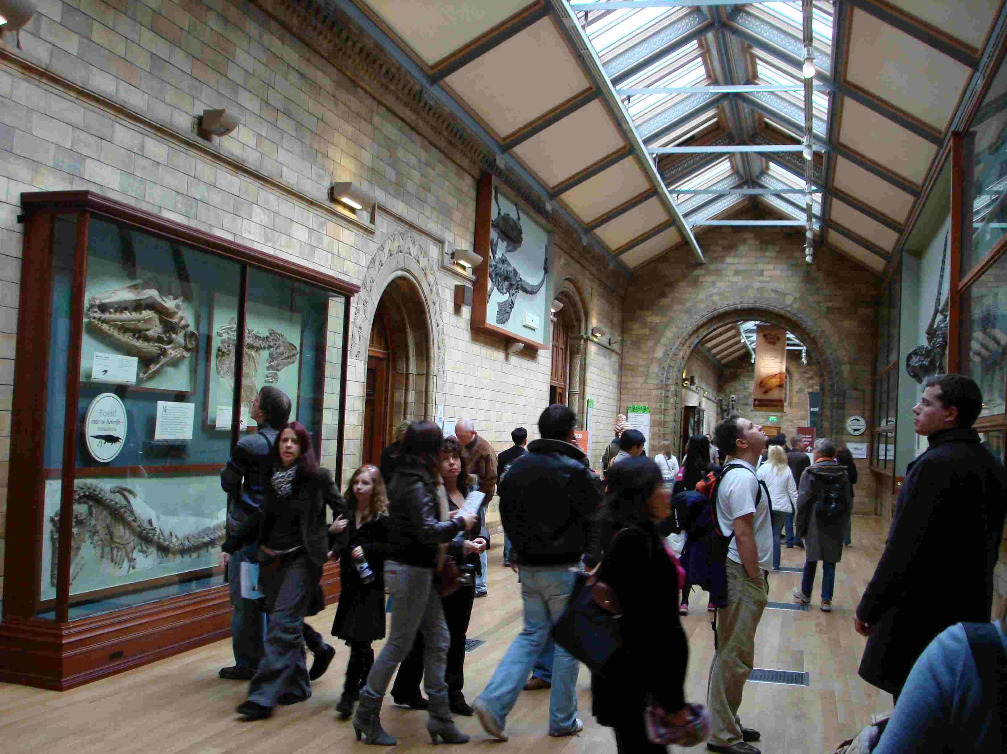

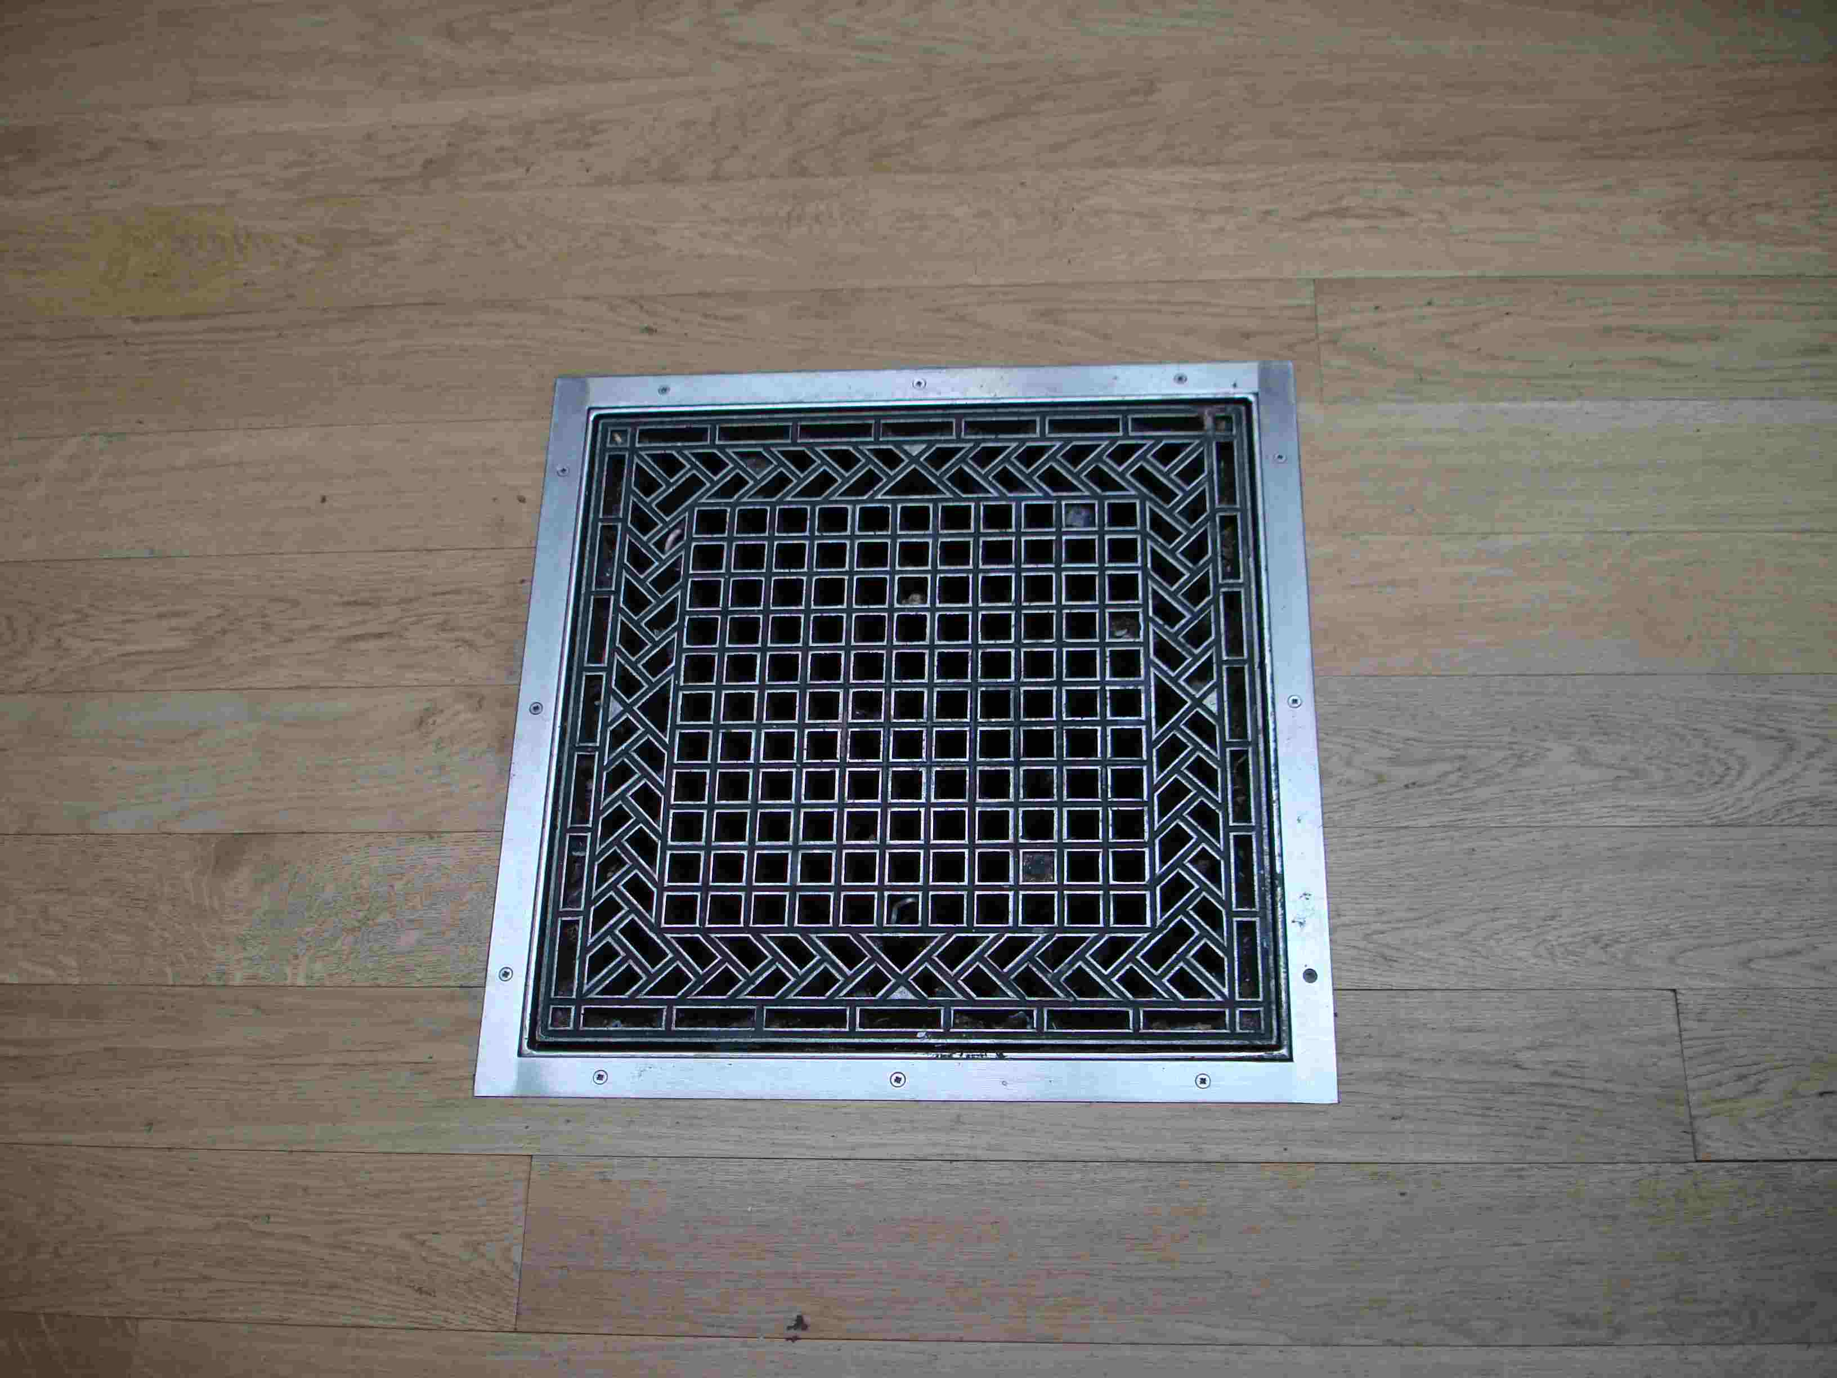

3.英國自然史博物館 / 古生物化石展示廳，展櫃之空調系統與地板上出風口之建置。
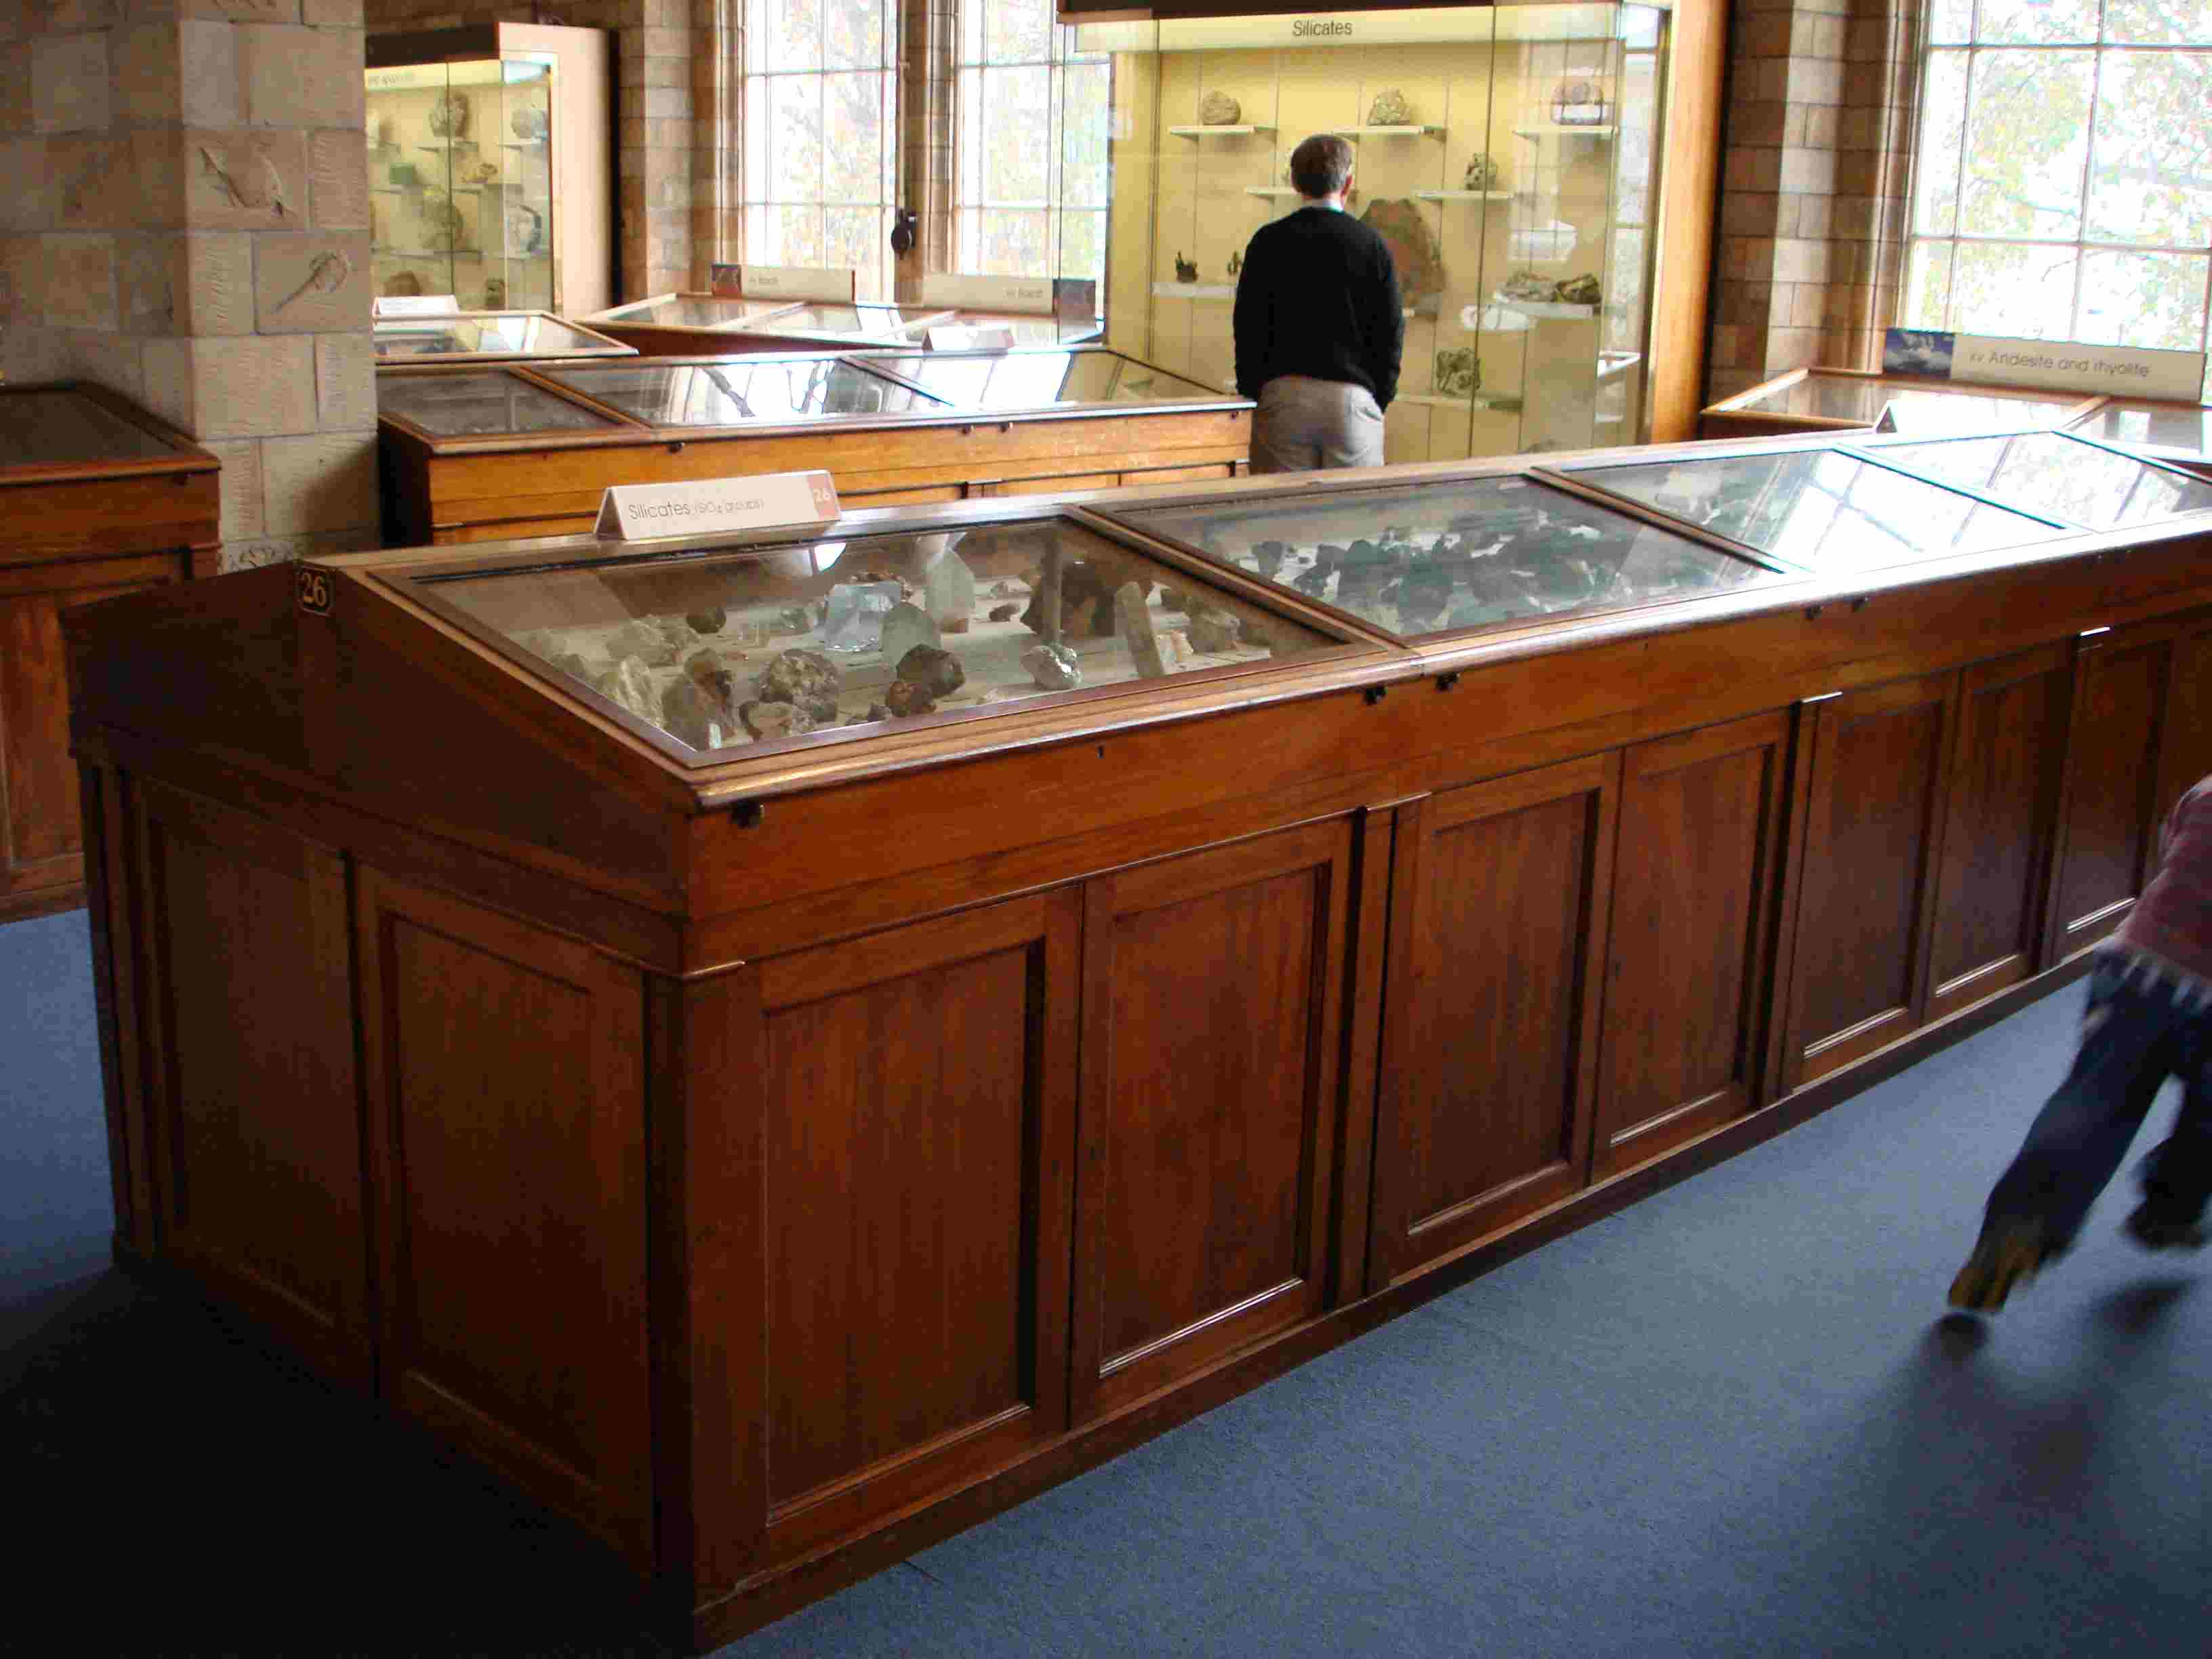
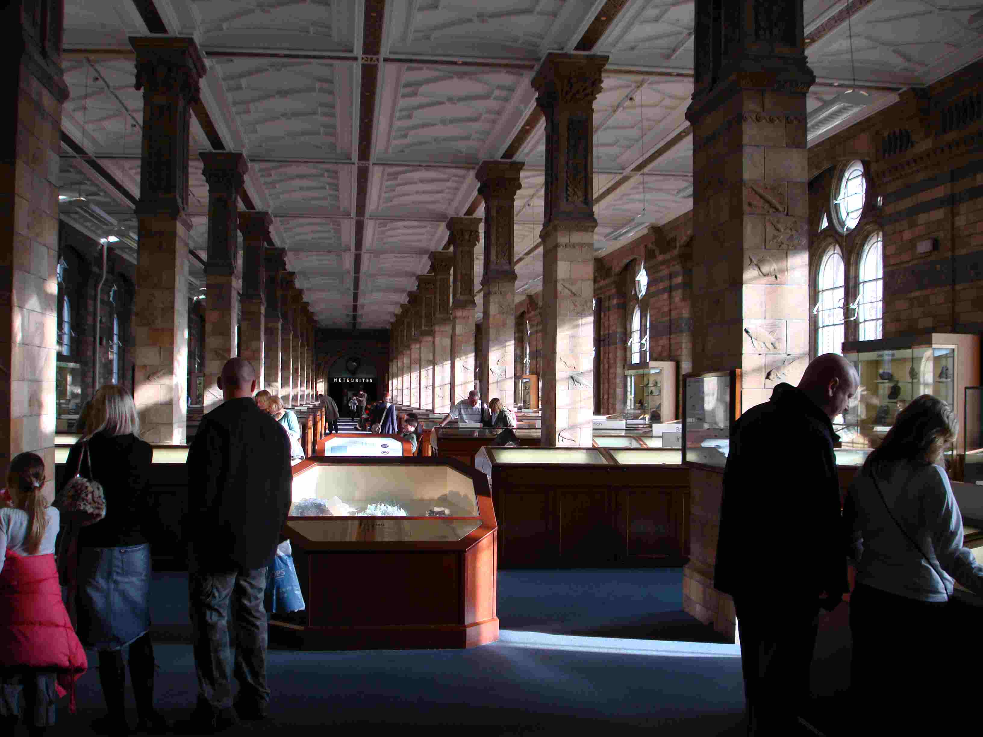
4.英國自然史博物館 / 礦物及化石展示廳，展櫃仍然是一個最值得信賴的收藏與展示方式。

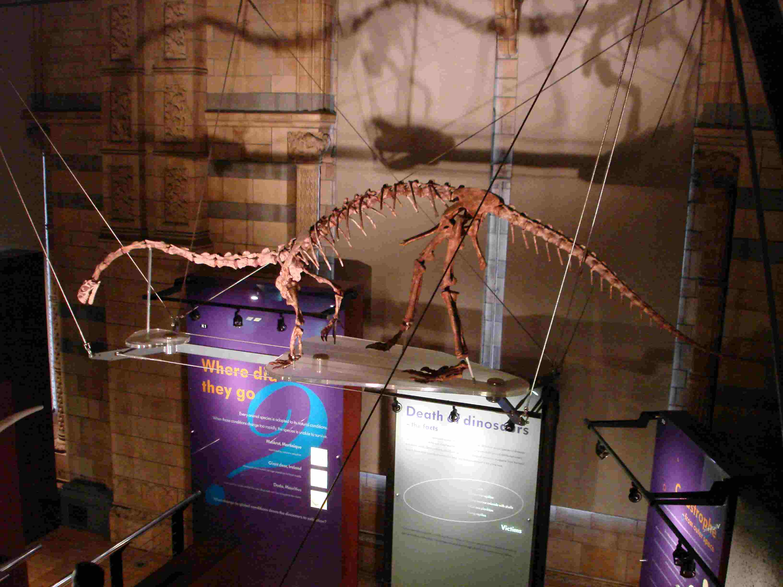
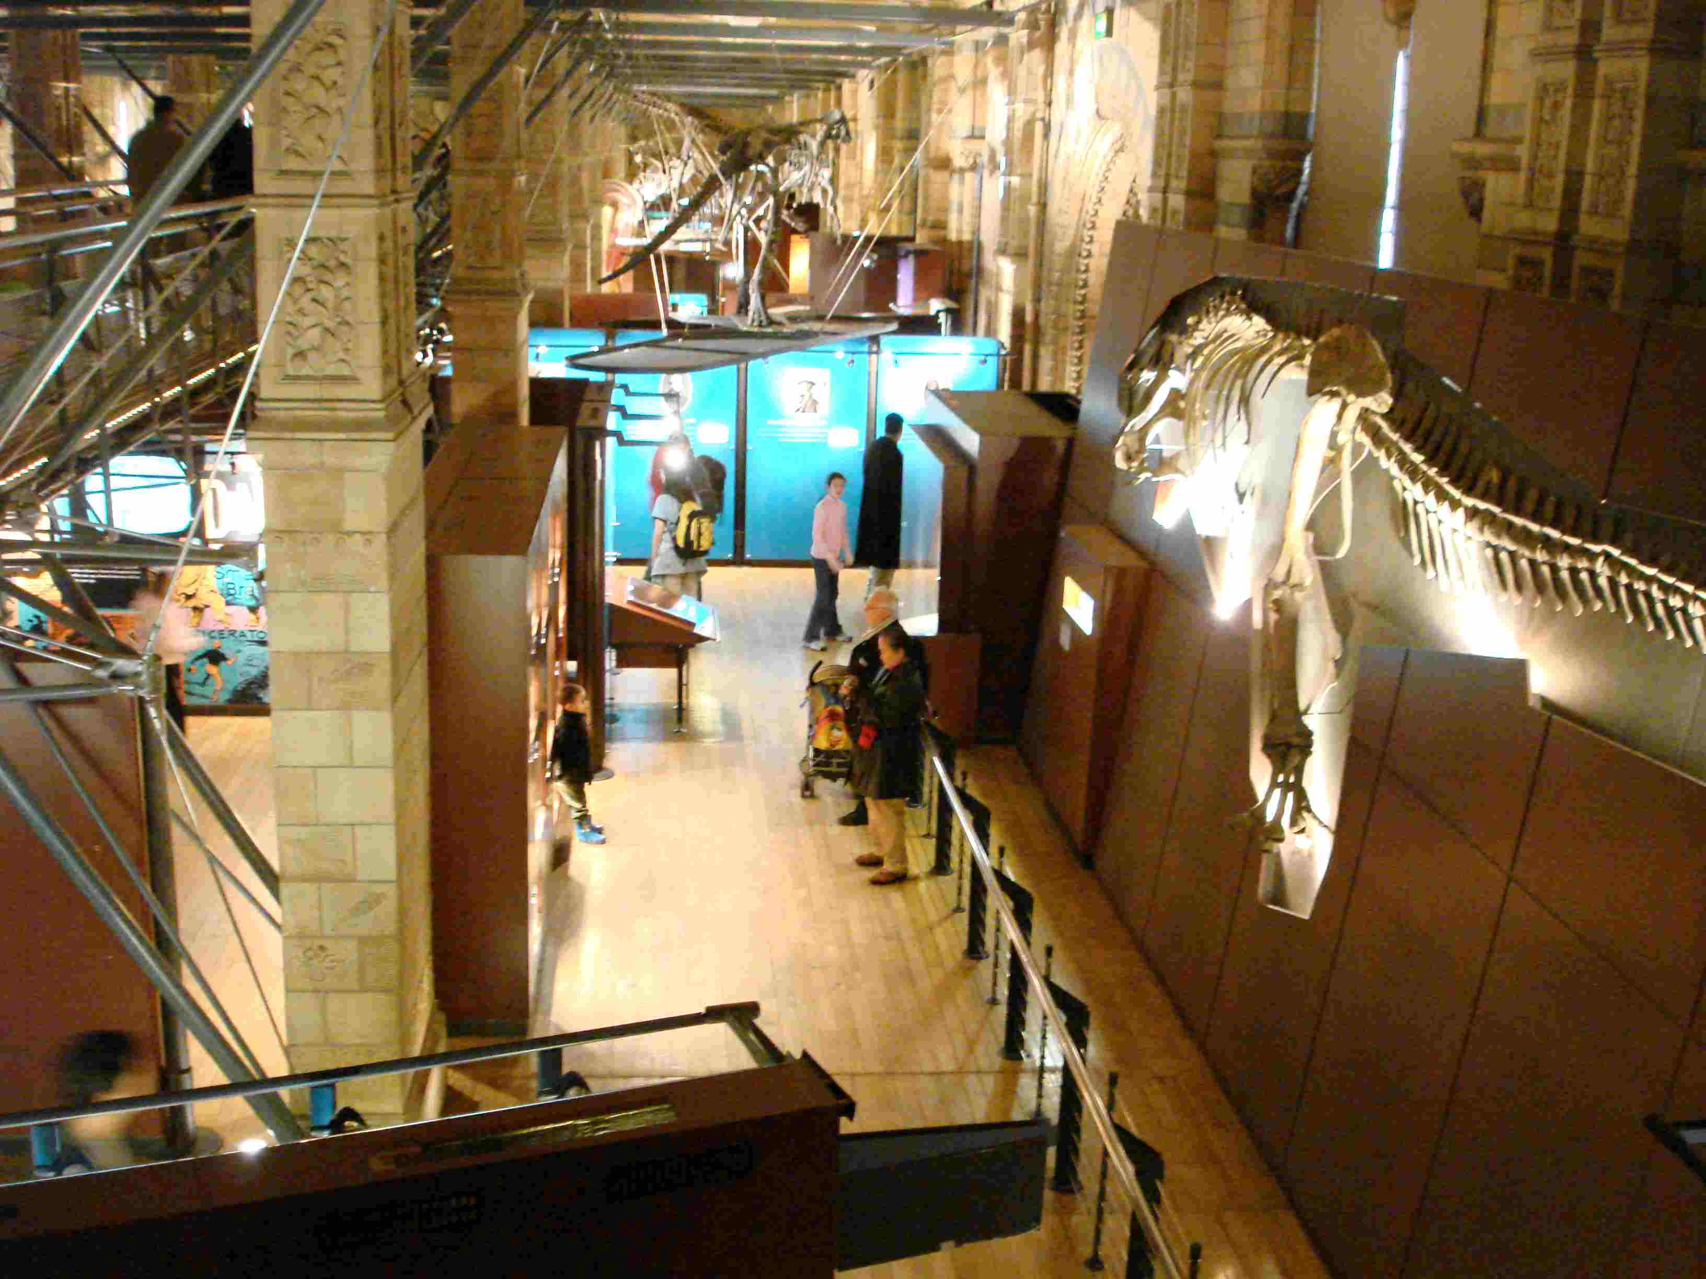
5.英國自然史博物館 / 古生物恐龍演化廳，化石與其支撐吊掛之系統，明顯與古典建築之牆面不同，利用挑高的特性營造雙層展示動線，並具有現代感。

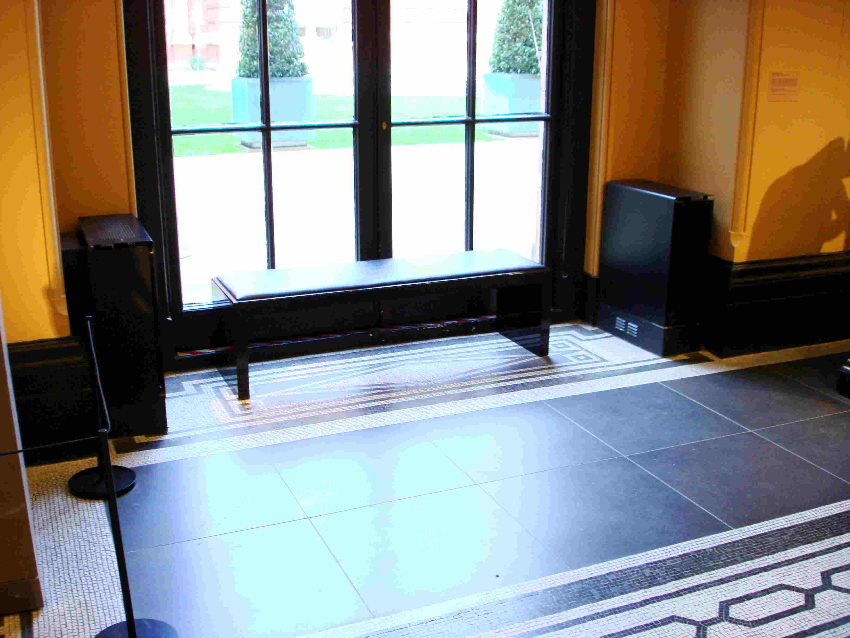
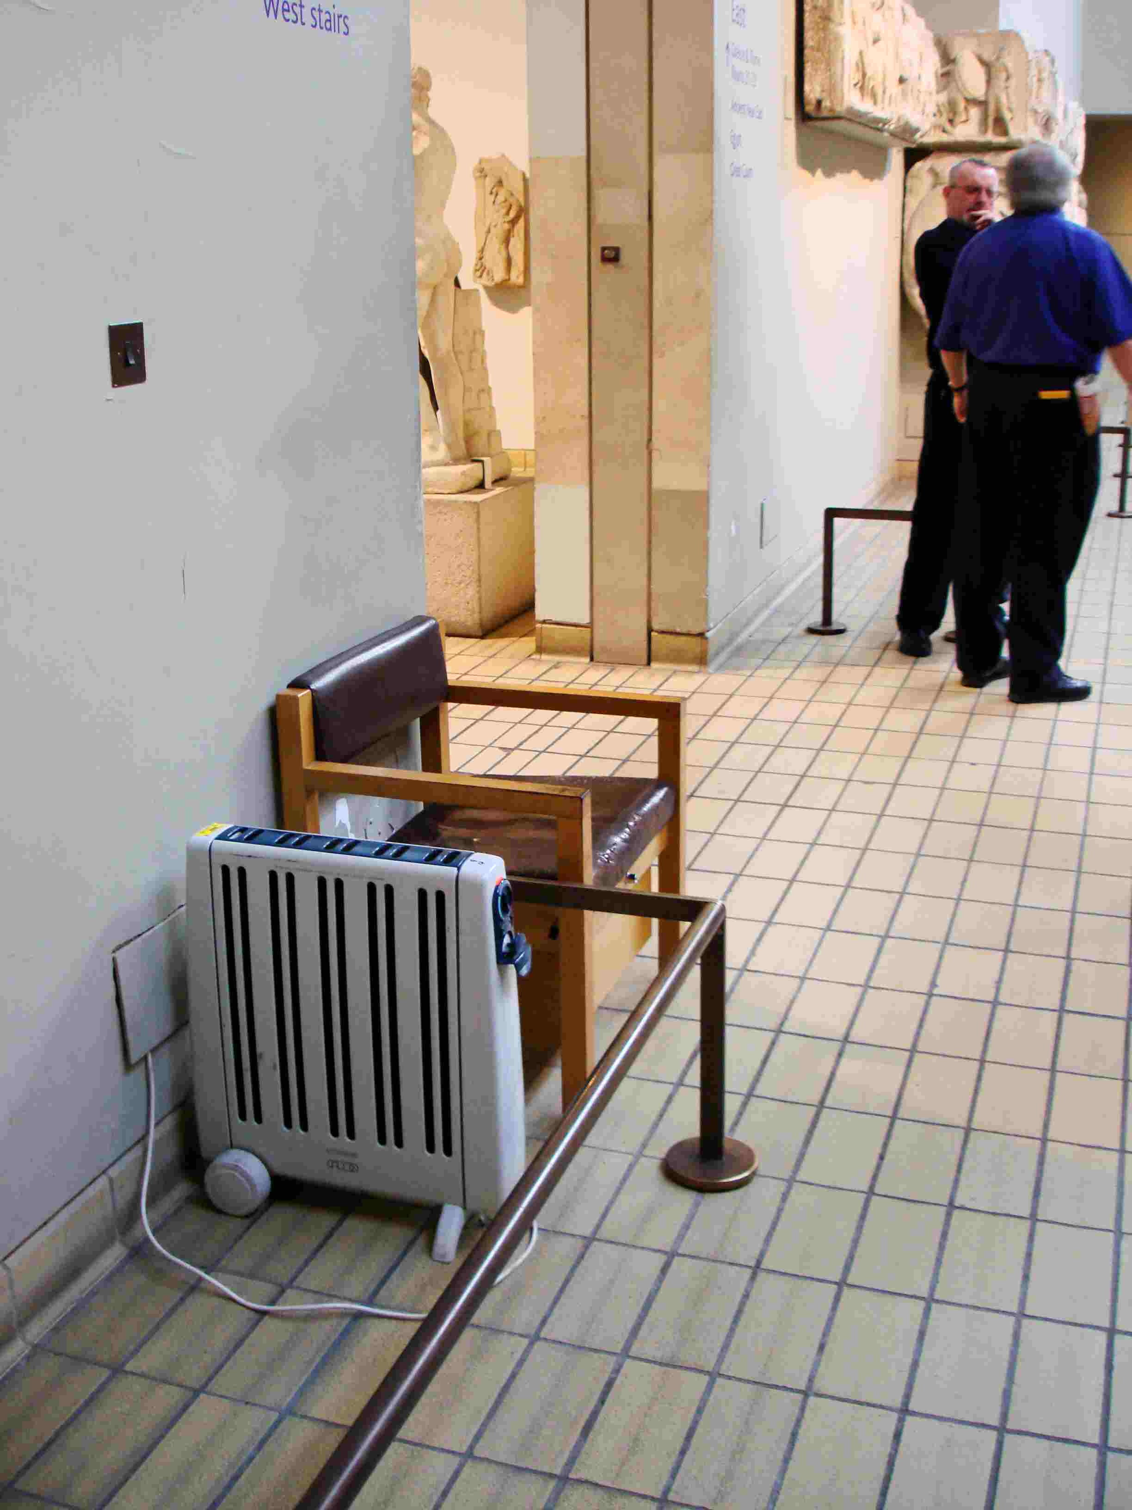
6.英國V&A博物館 工作人員所需之環境條件畢竟與文物不同，適度之局部改變乃是必要。
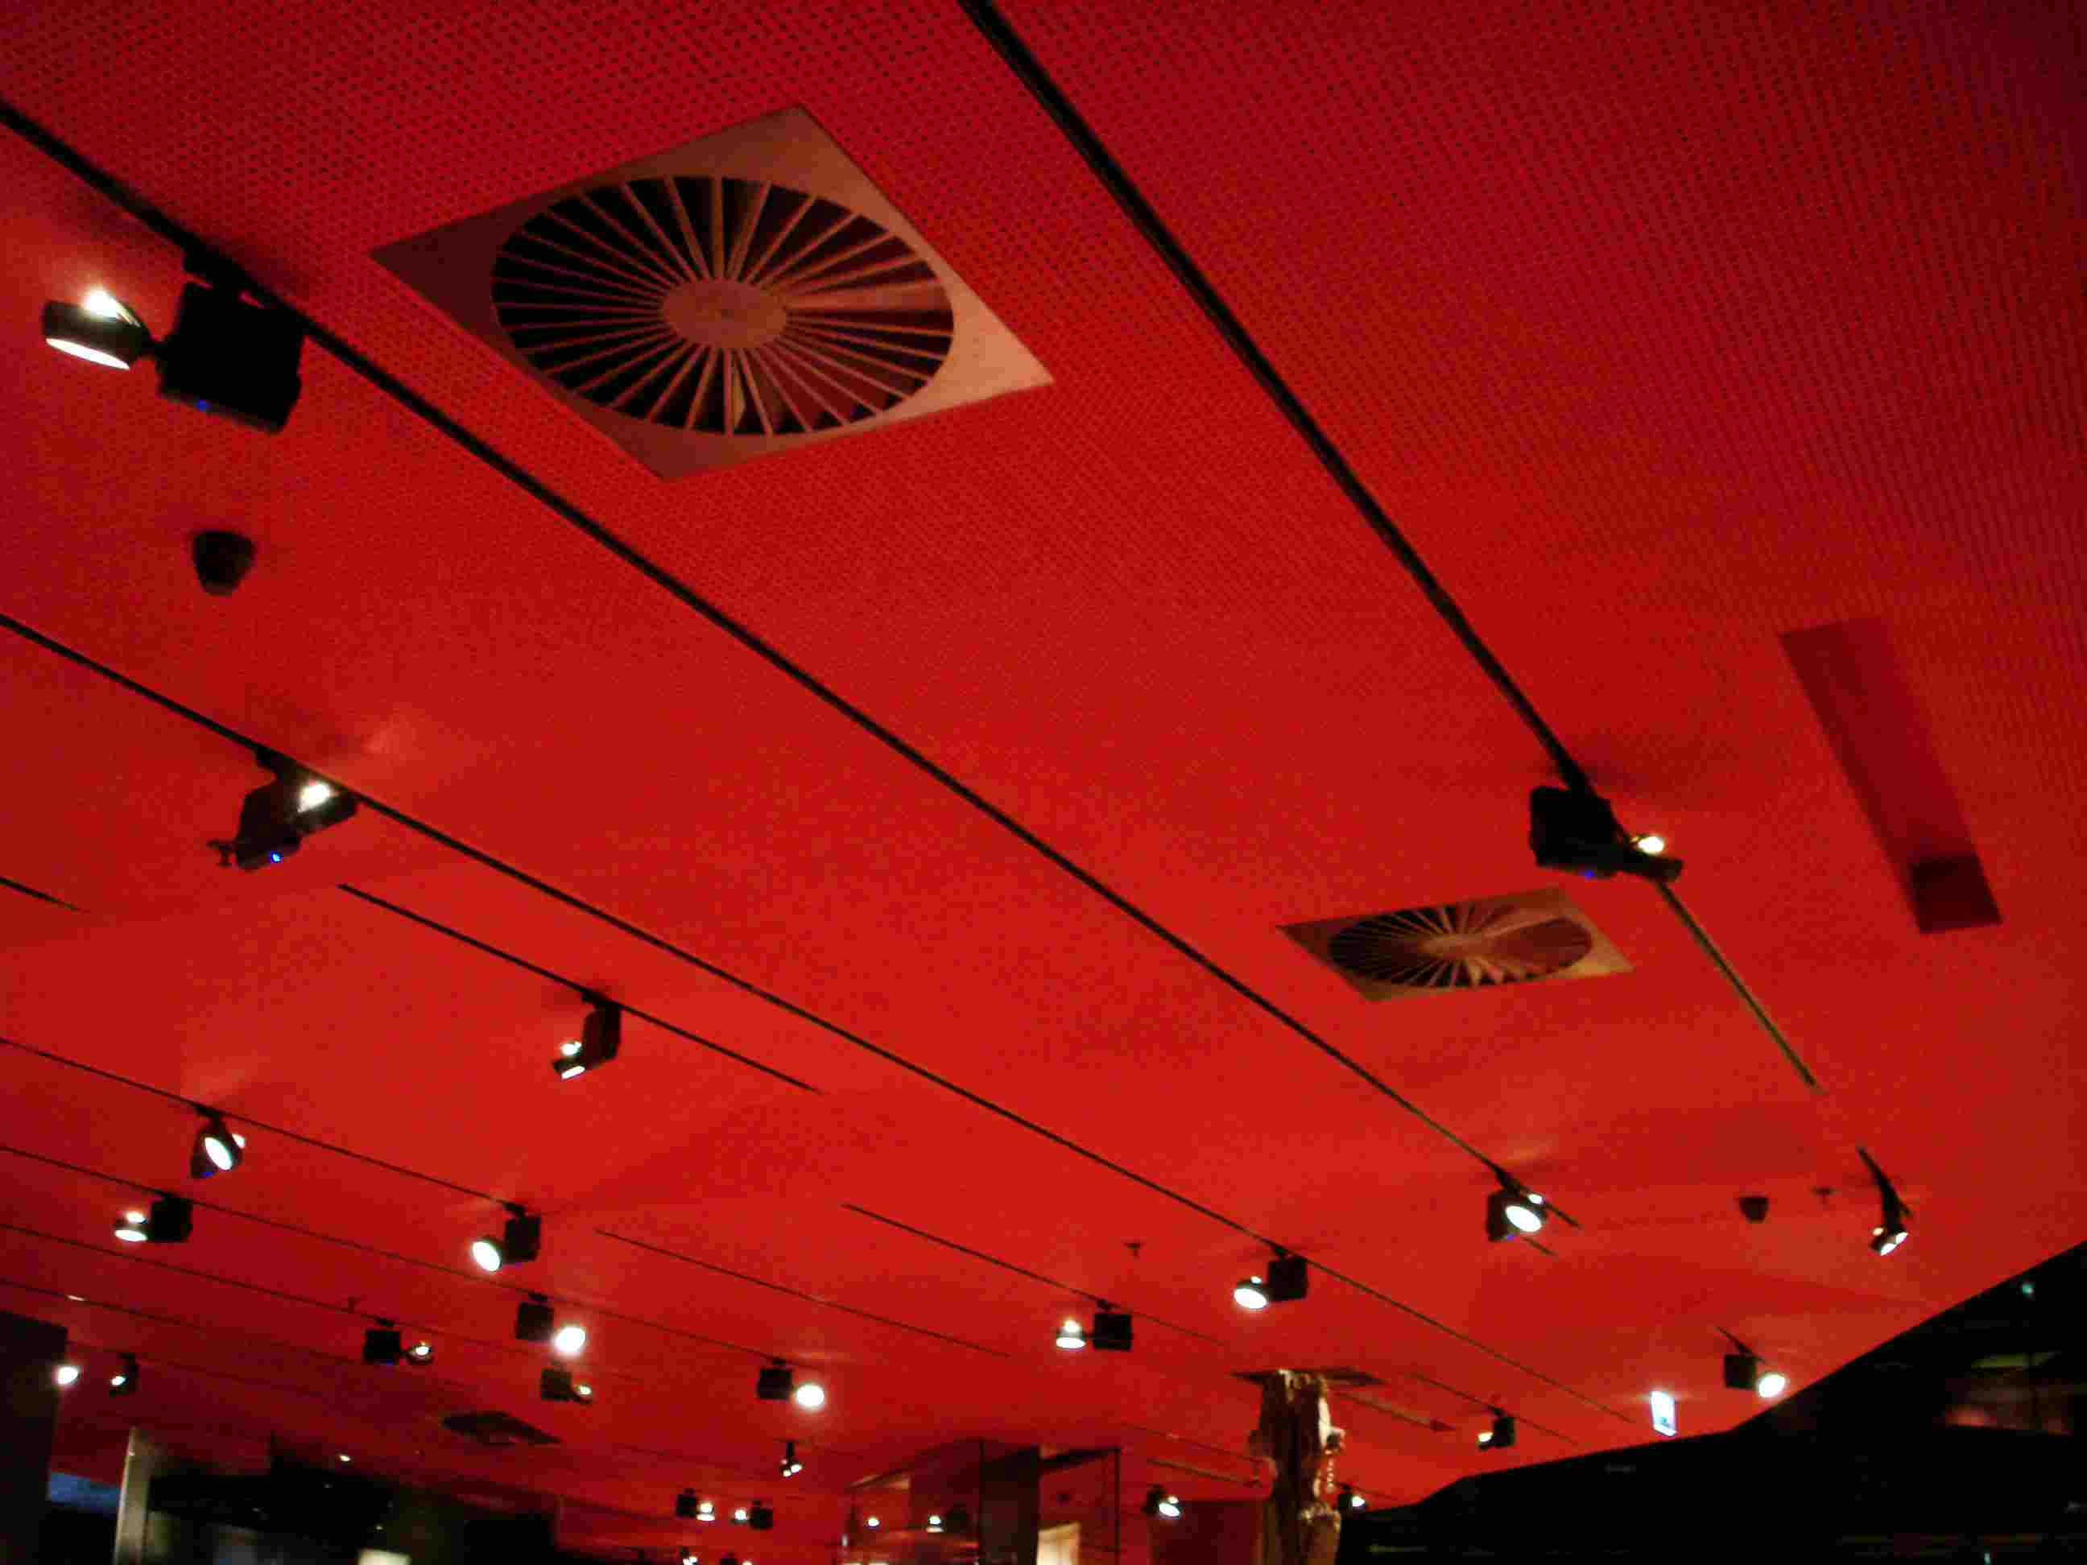
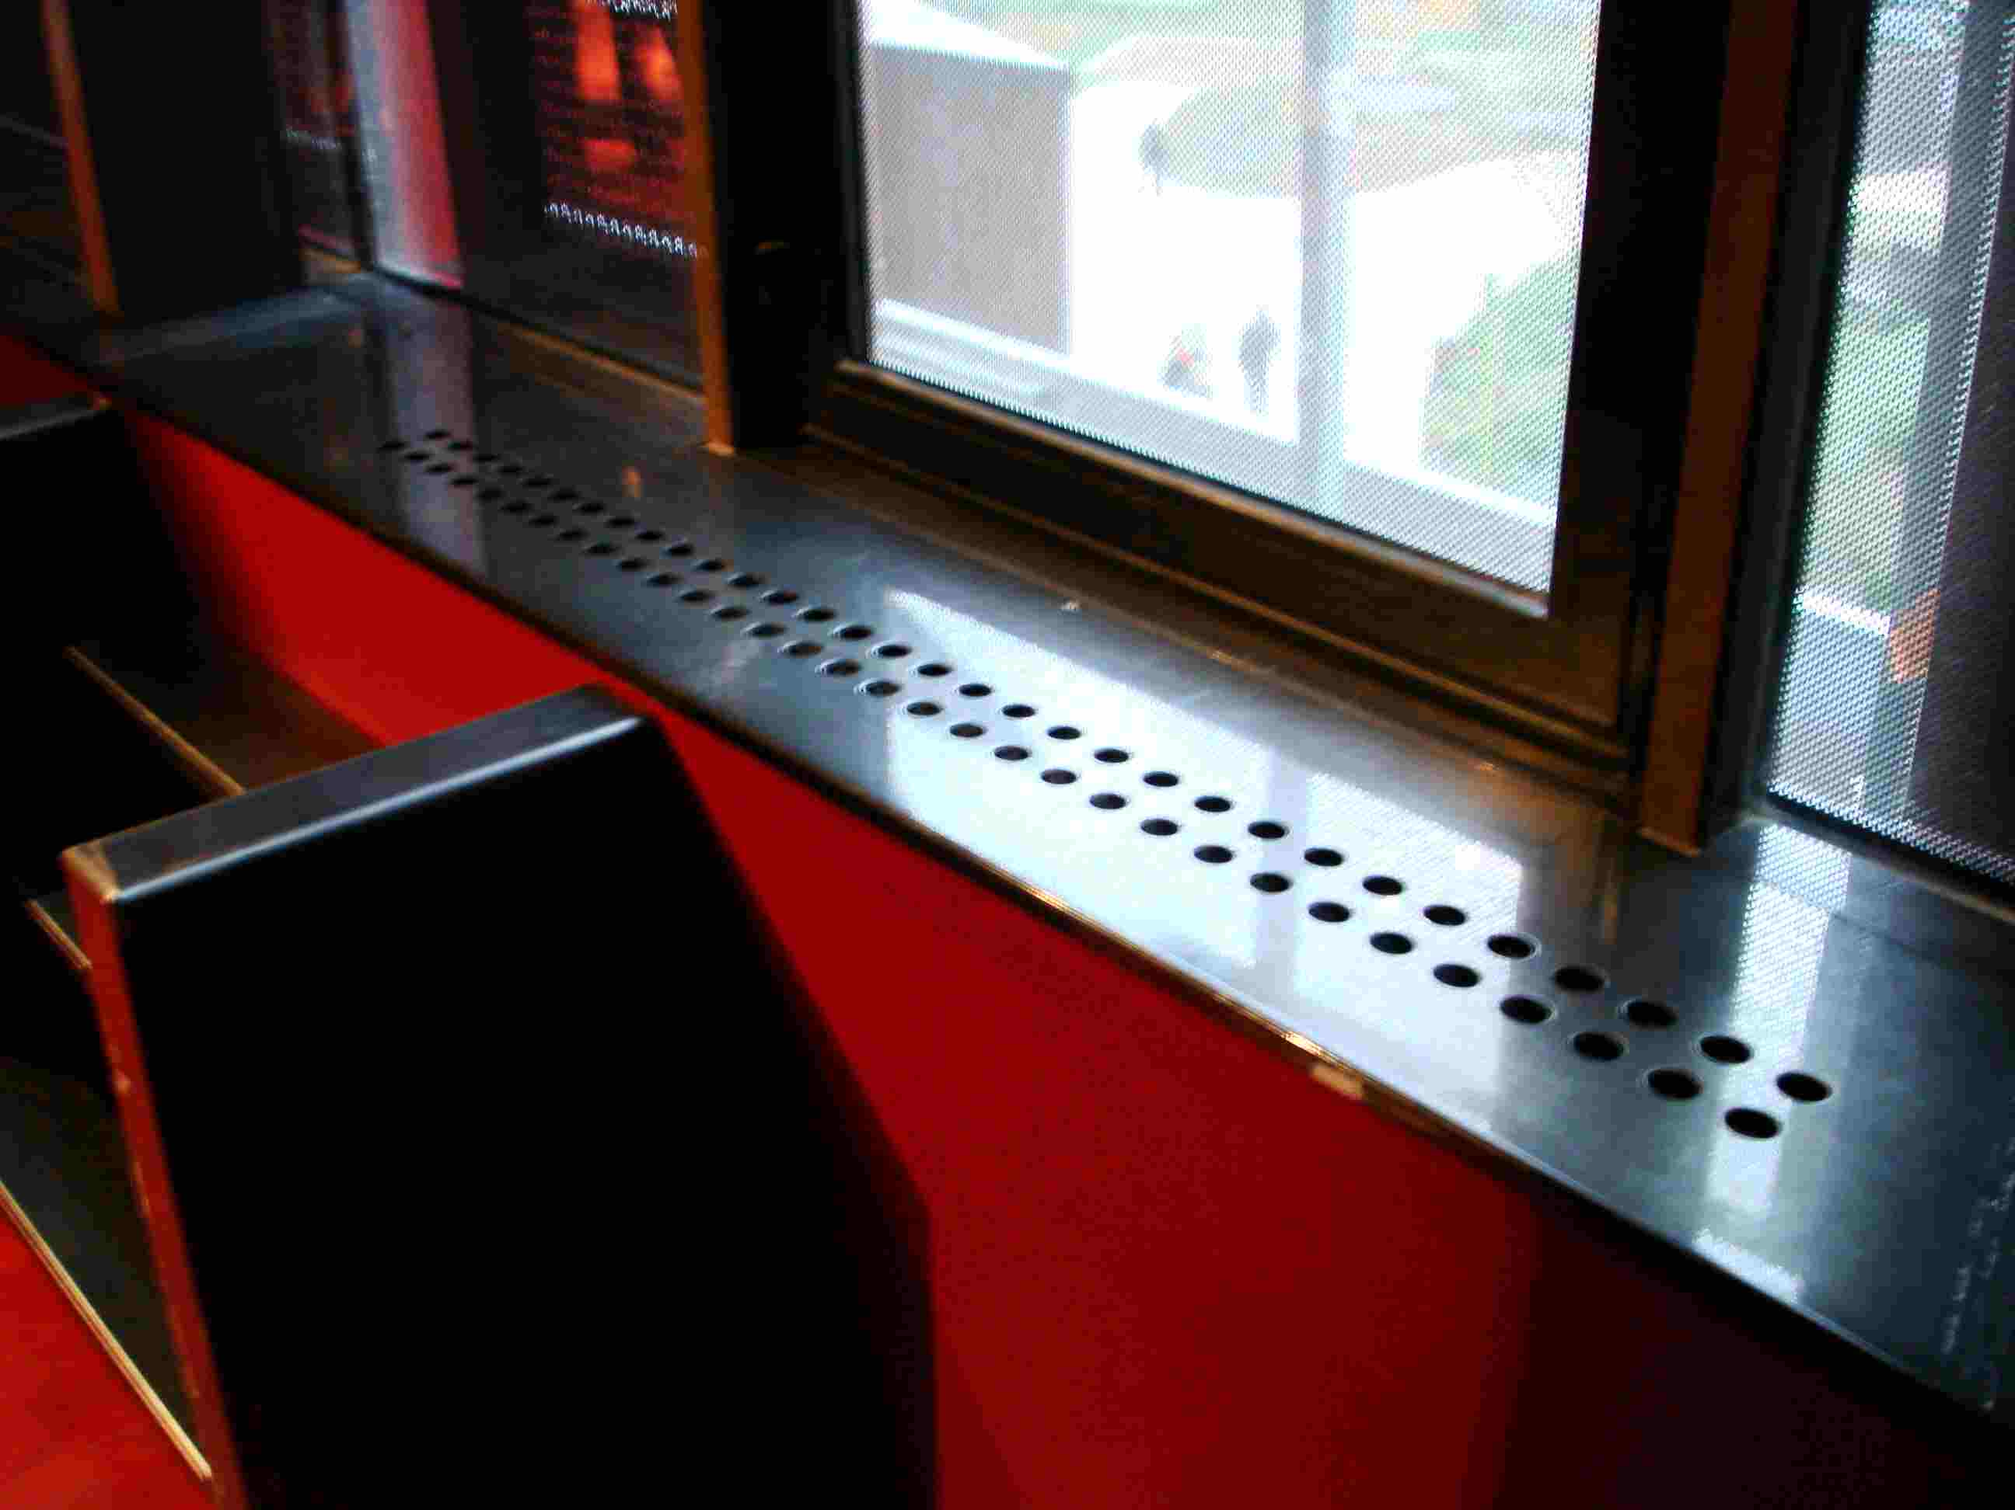
7.法國布利碼頭博物館 / 天花板具有相當厚度，可作為設備空間 / 窗檯下之空調系統建置。

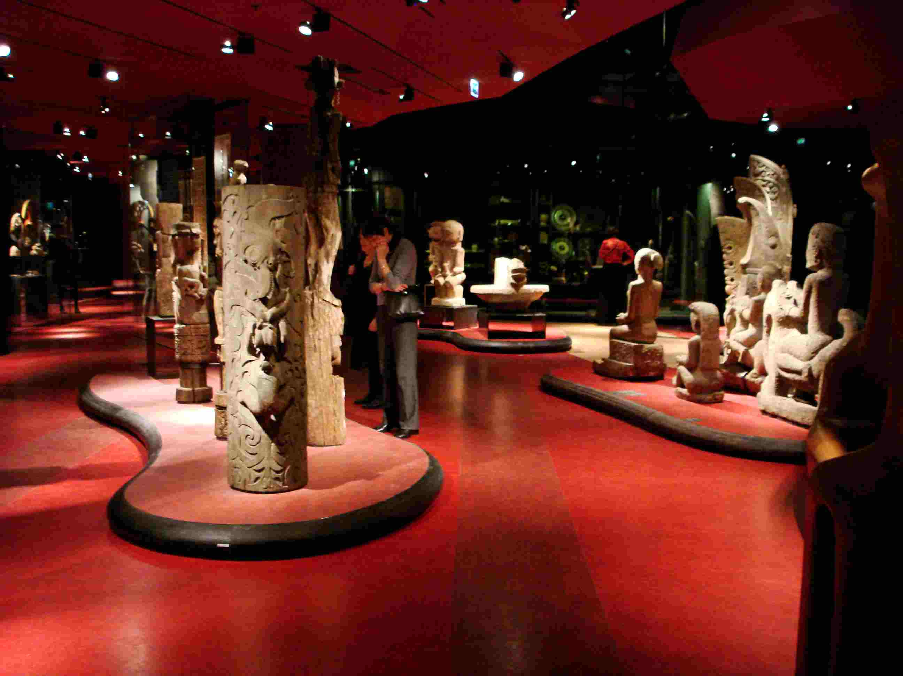
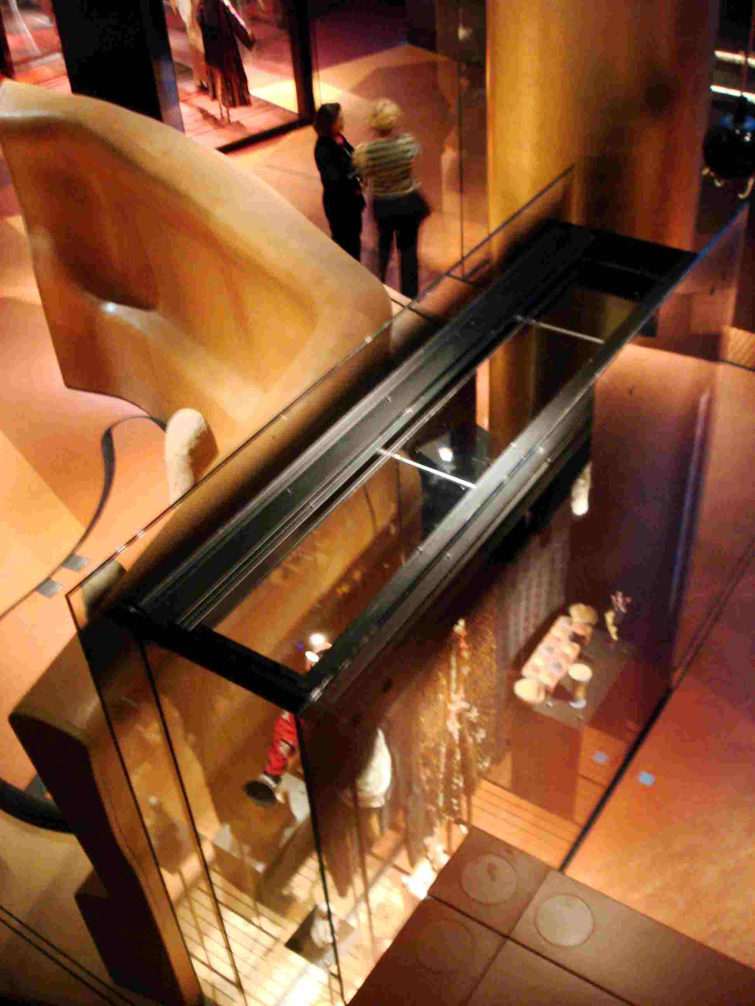
8.法國布利碼頭博物館 / 一個很有誠意把尊貴展品沒有障礙的展示在觀者之前，無框玻璃之展櫃、適度區隔動線與展台的地板高低差，人可以最近距離的觀賞細節。
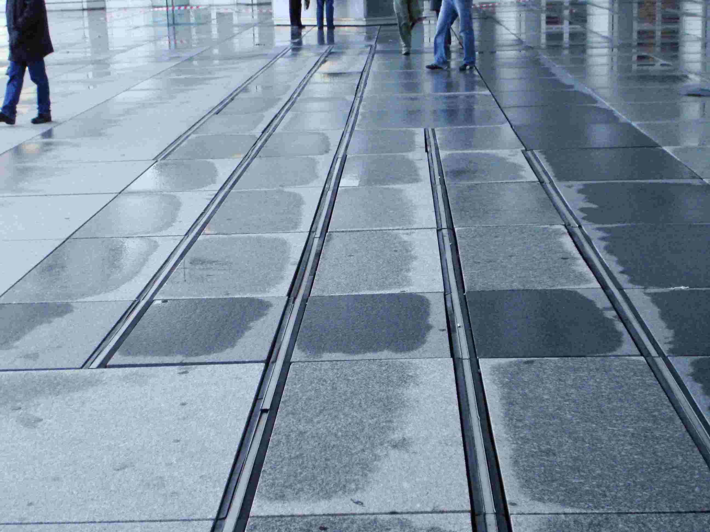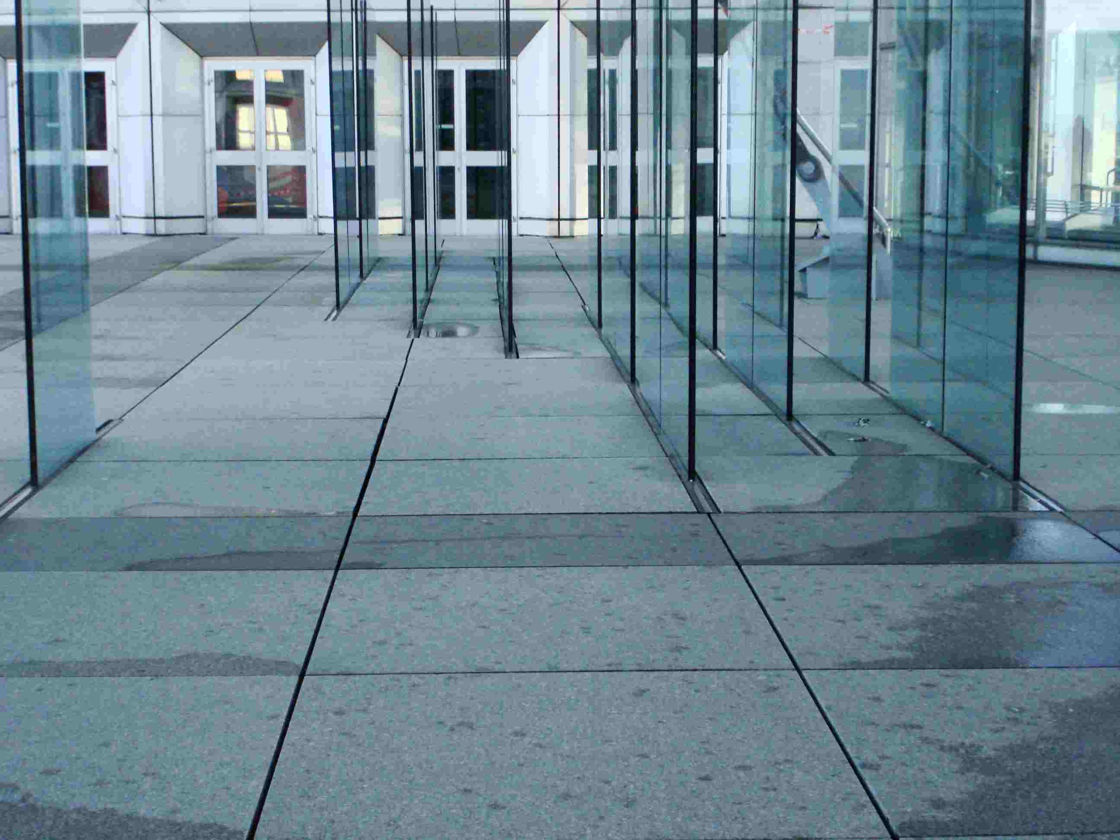
9.法國新凱旋門中庭平台 / 為了冬季惡劣天候所做的擋風玻璃，其裝卸與固定方式，必須有工作縫（和布利博物館的地板相似）。
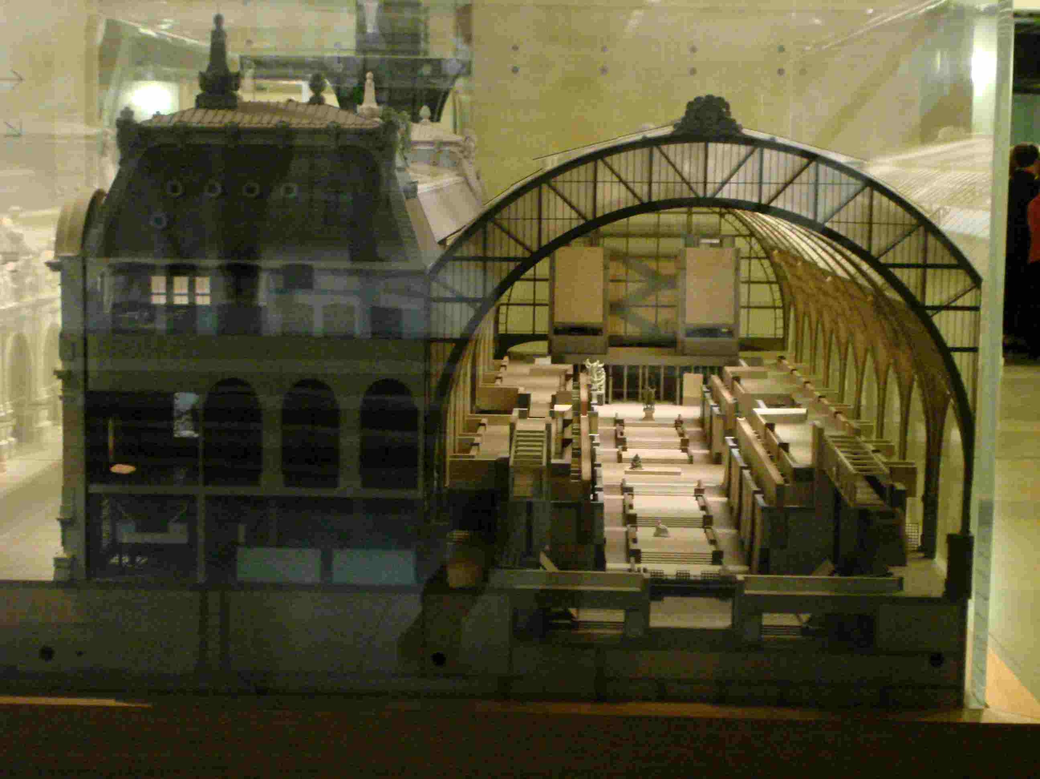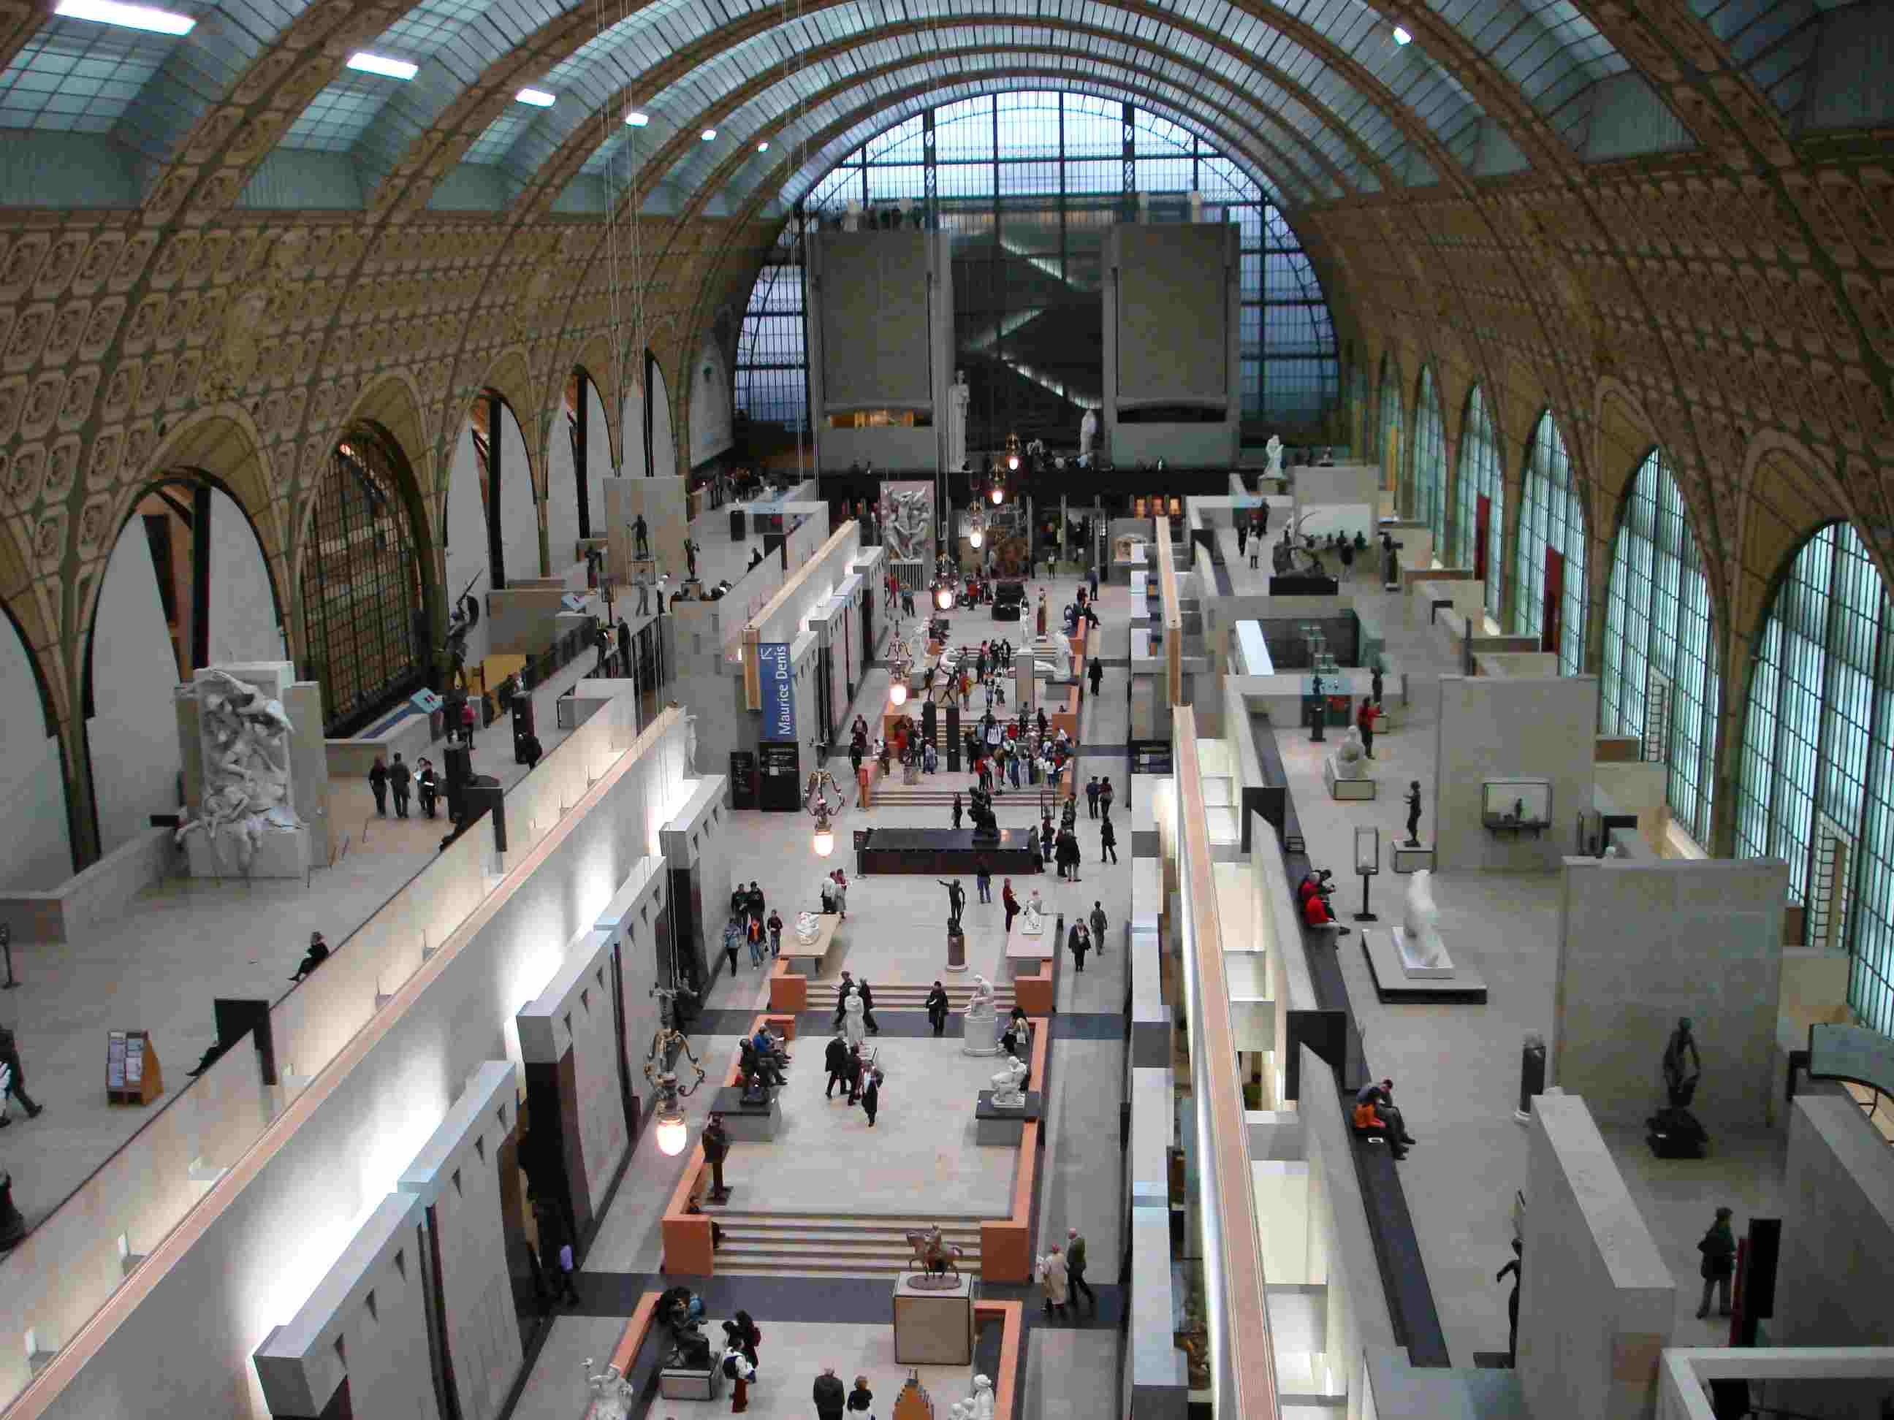
10.法國奧塞美術館 / 原始車站剖面模型中可清楚看出其月台區之原型，改裝後之大展廳天光與照明盡量模倣元車站情形，但對珍貴畫作沒有傷害。
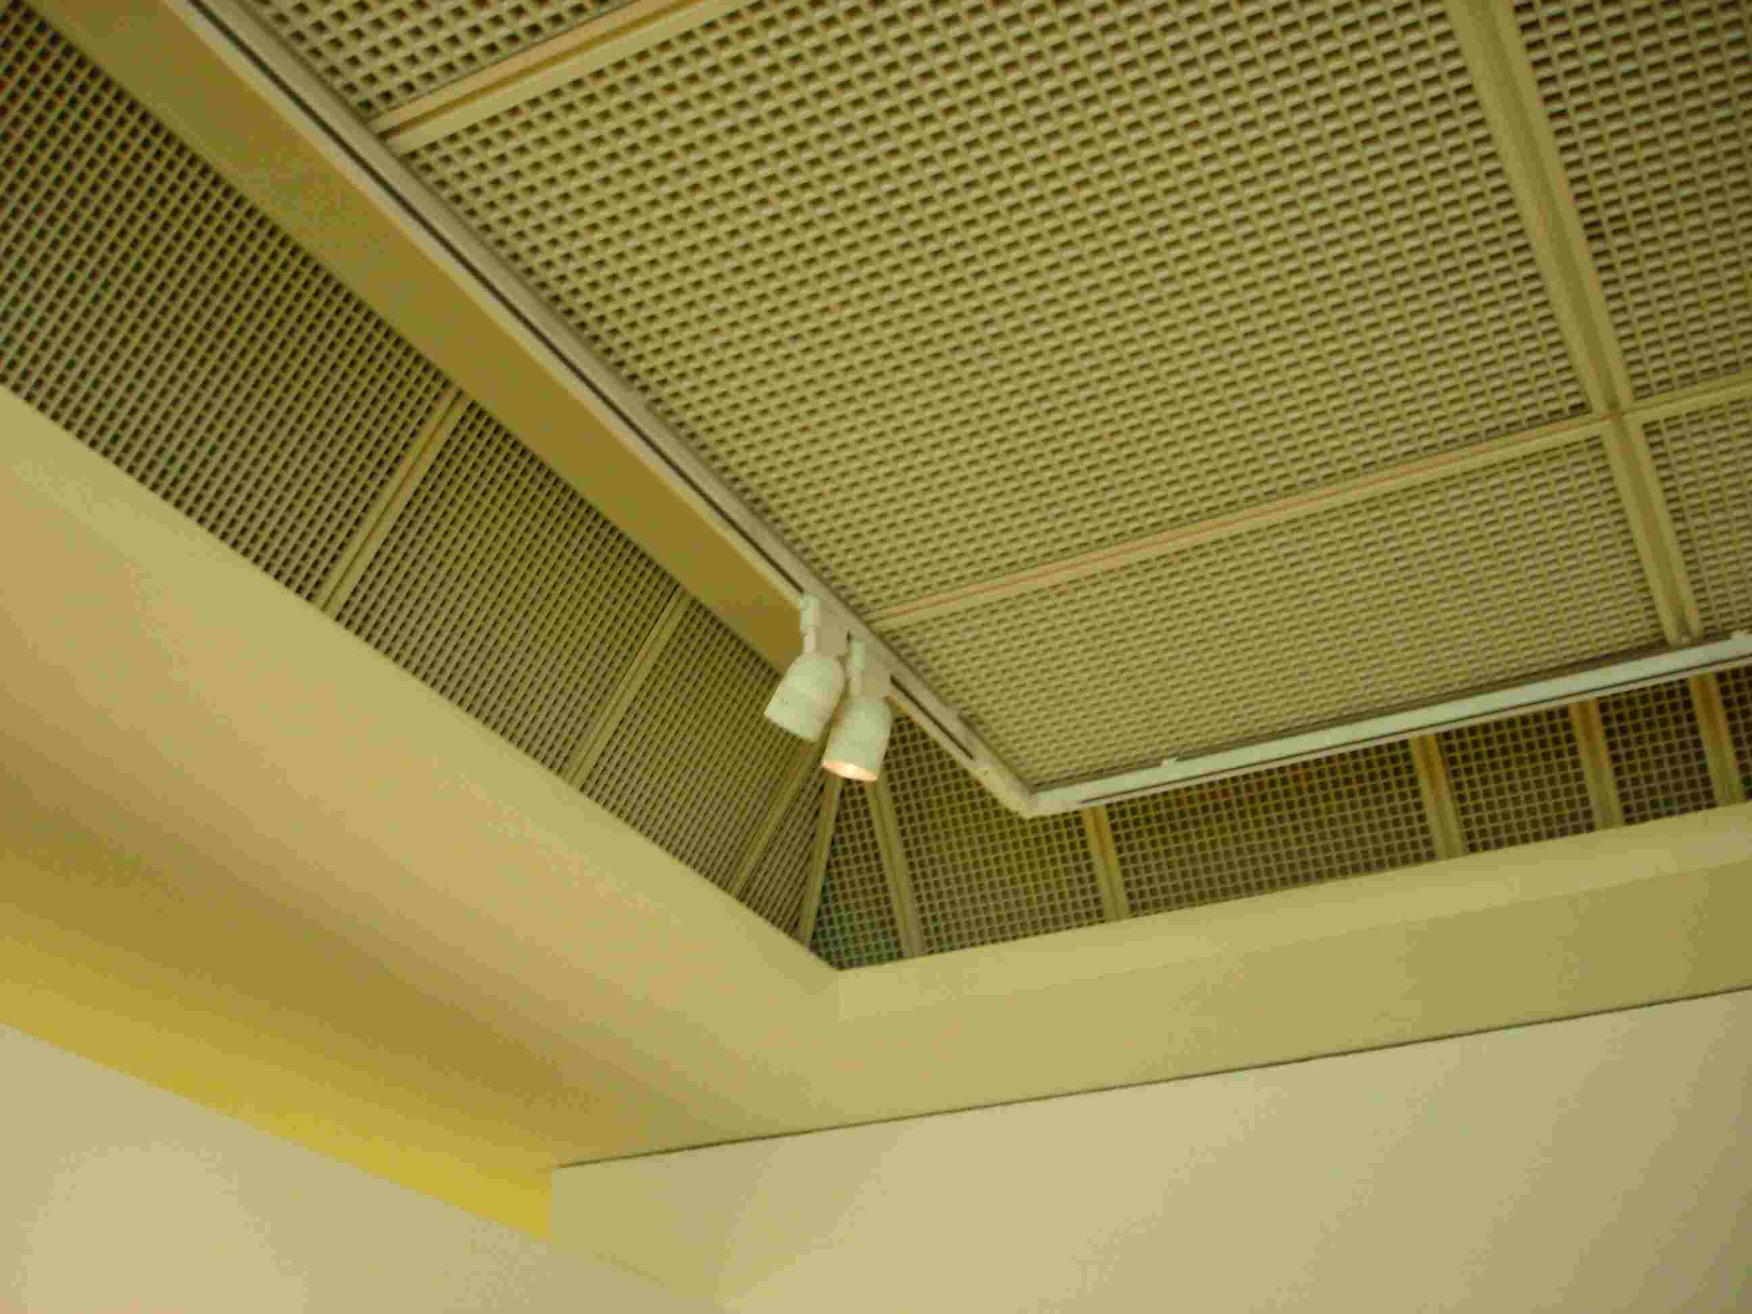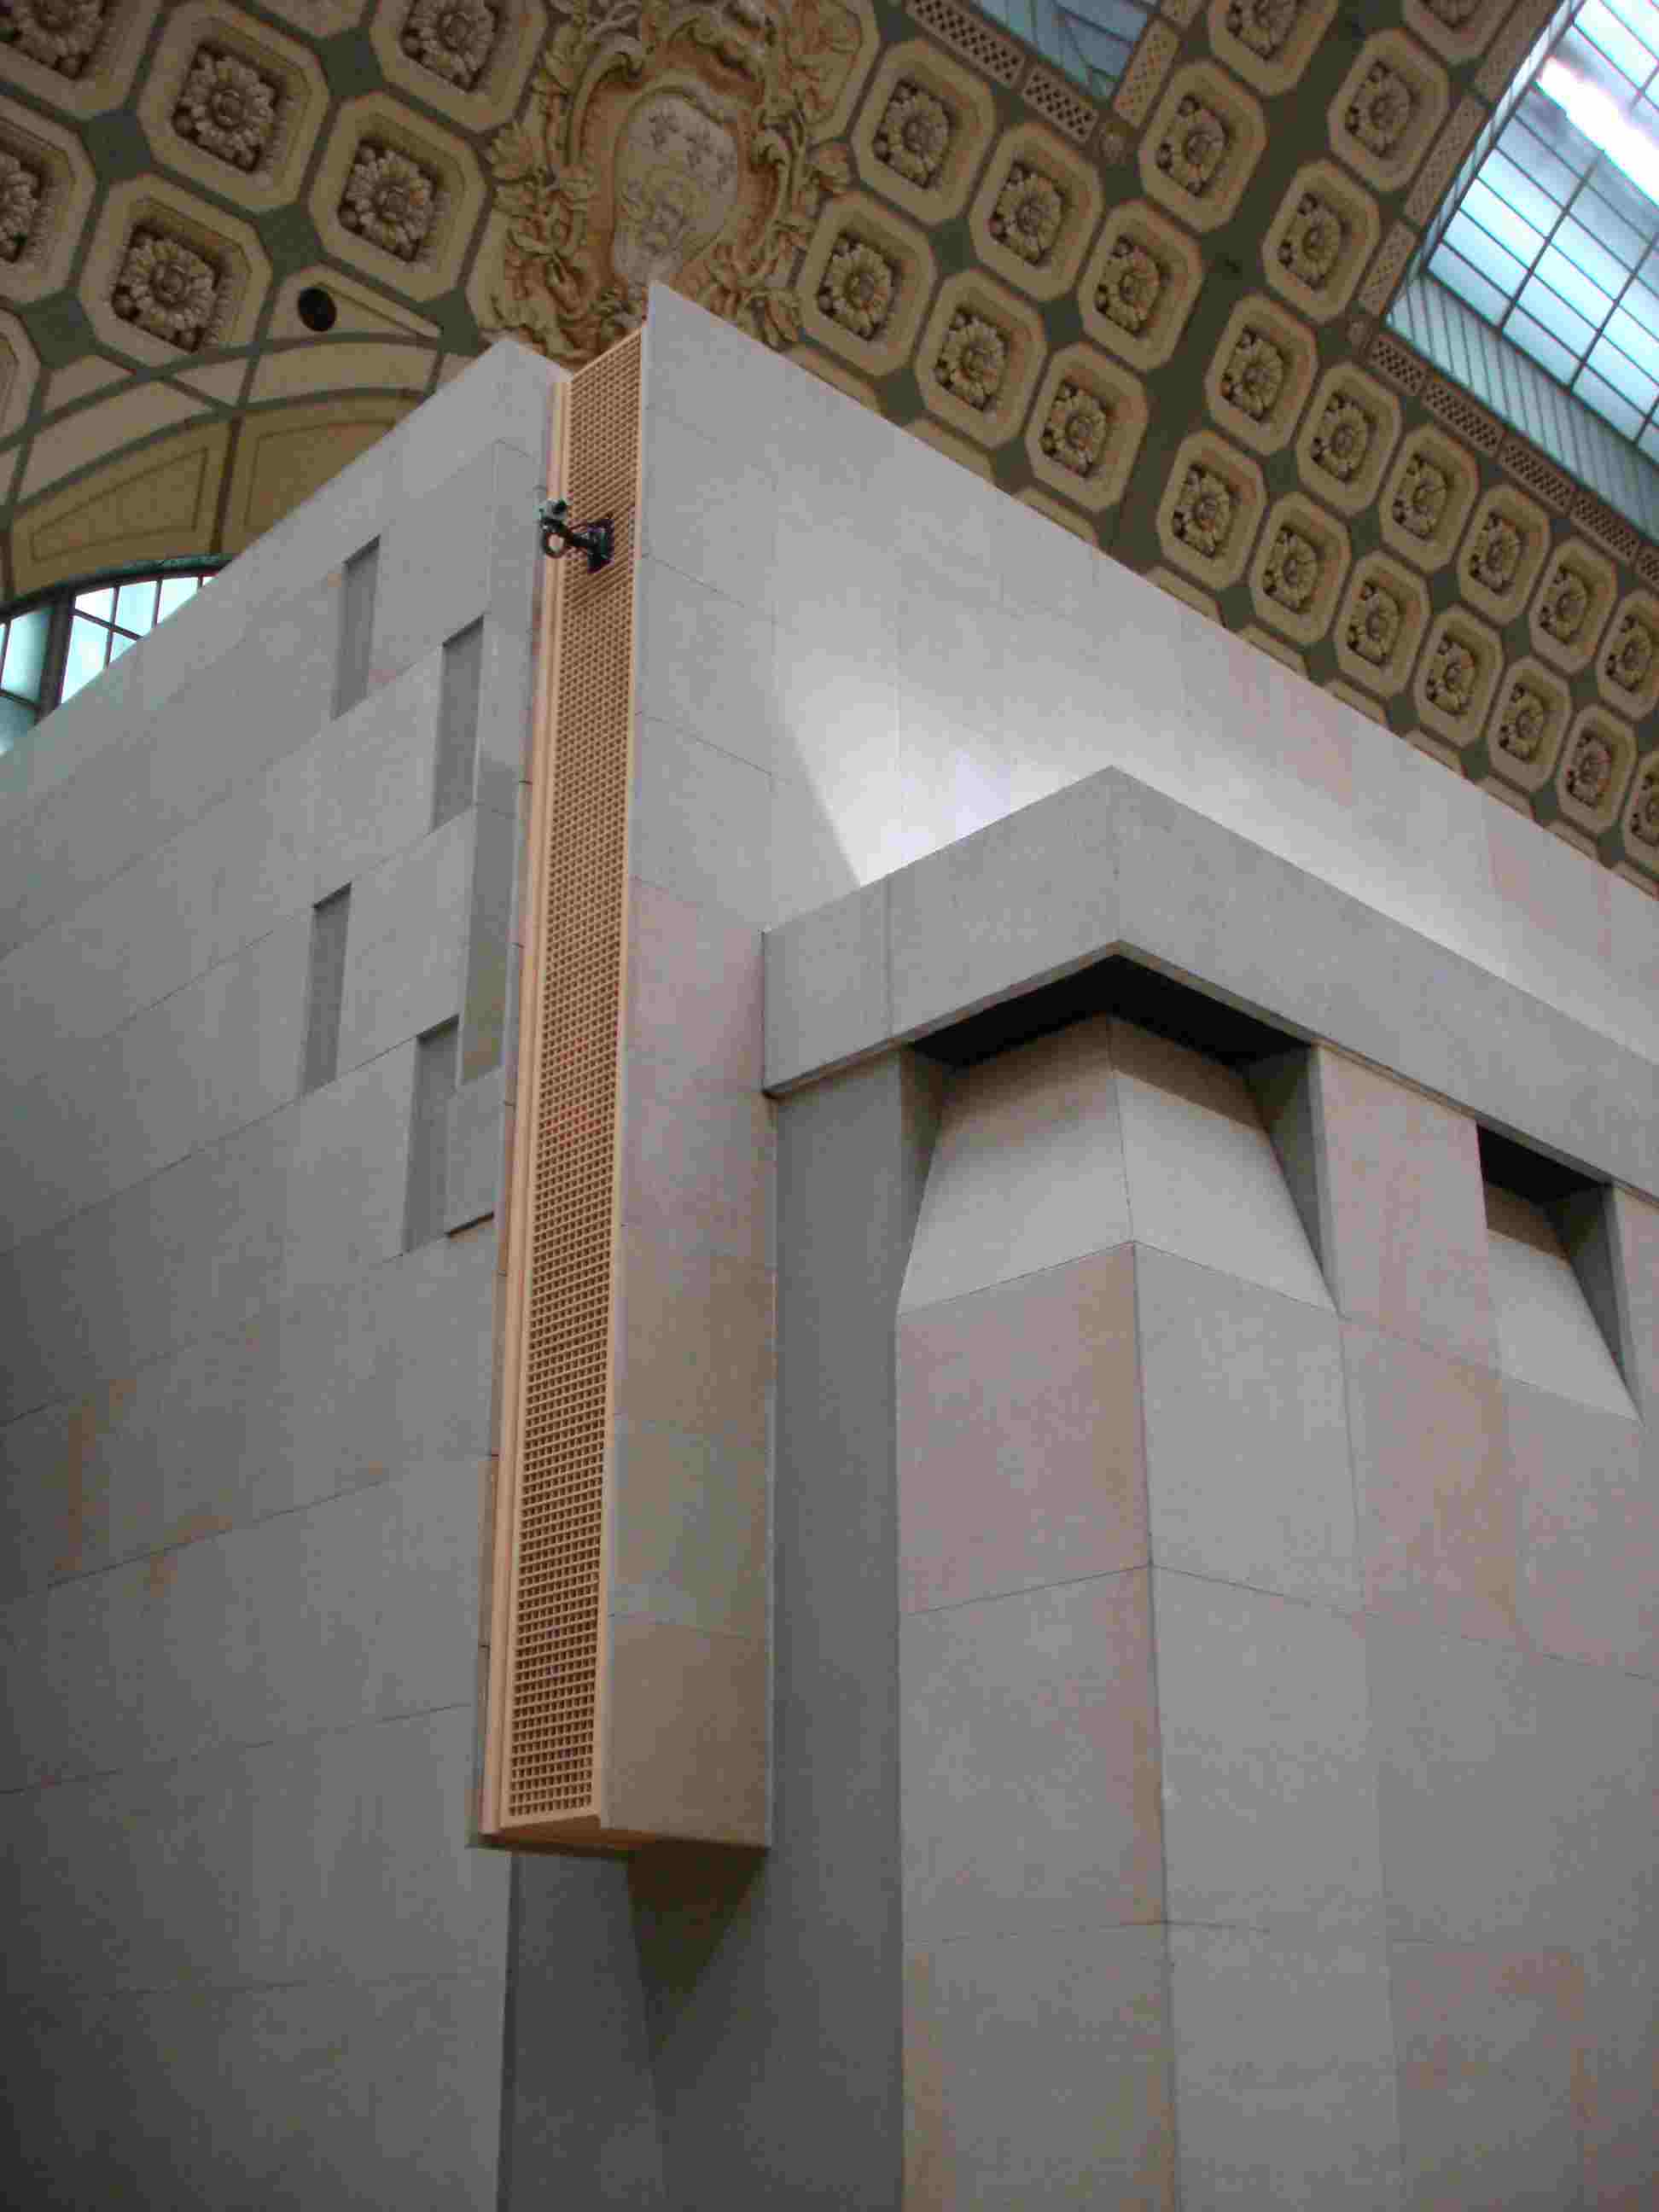
11.法國奧塞美術館 / 大量利用透空之隔板來裝修，環境控制之位置就可無所不在。
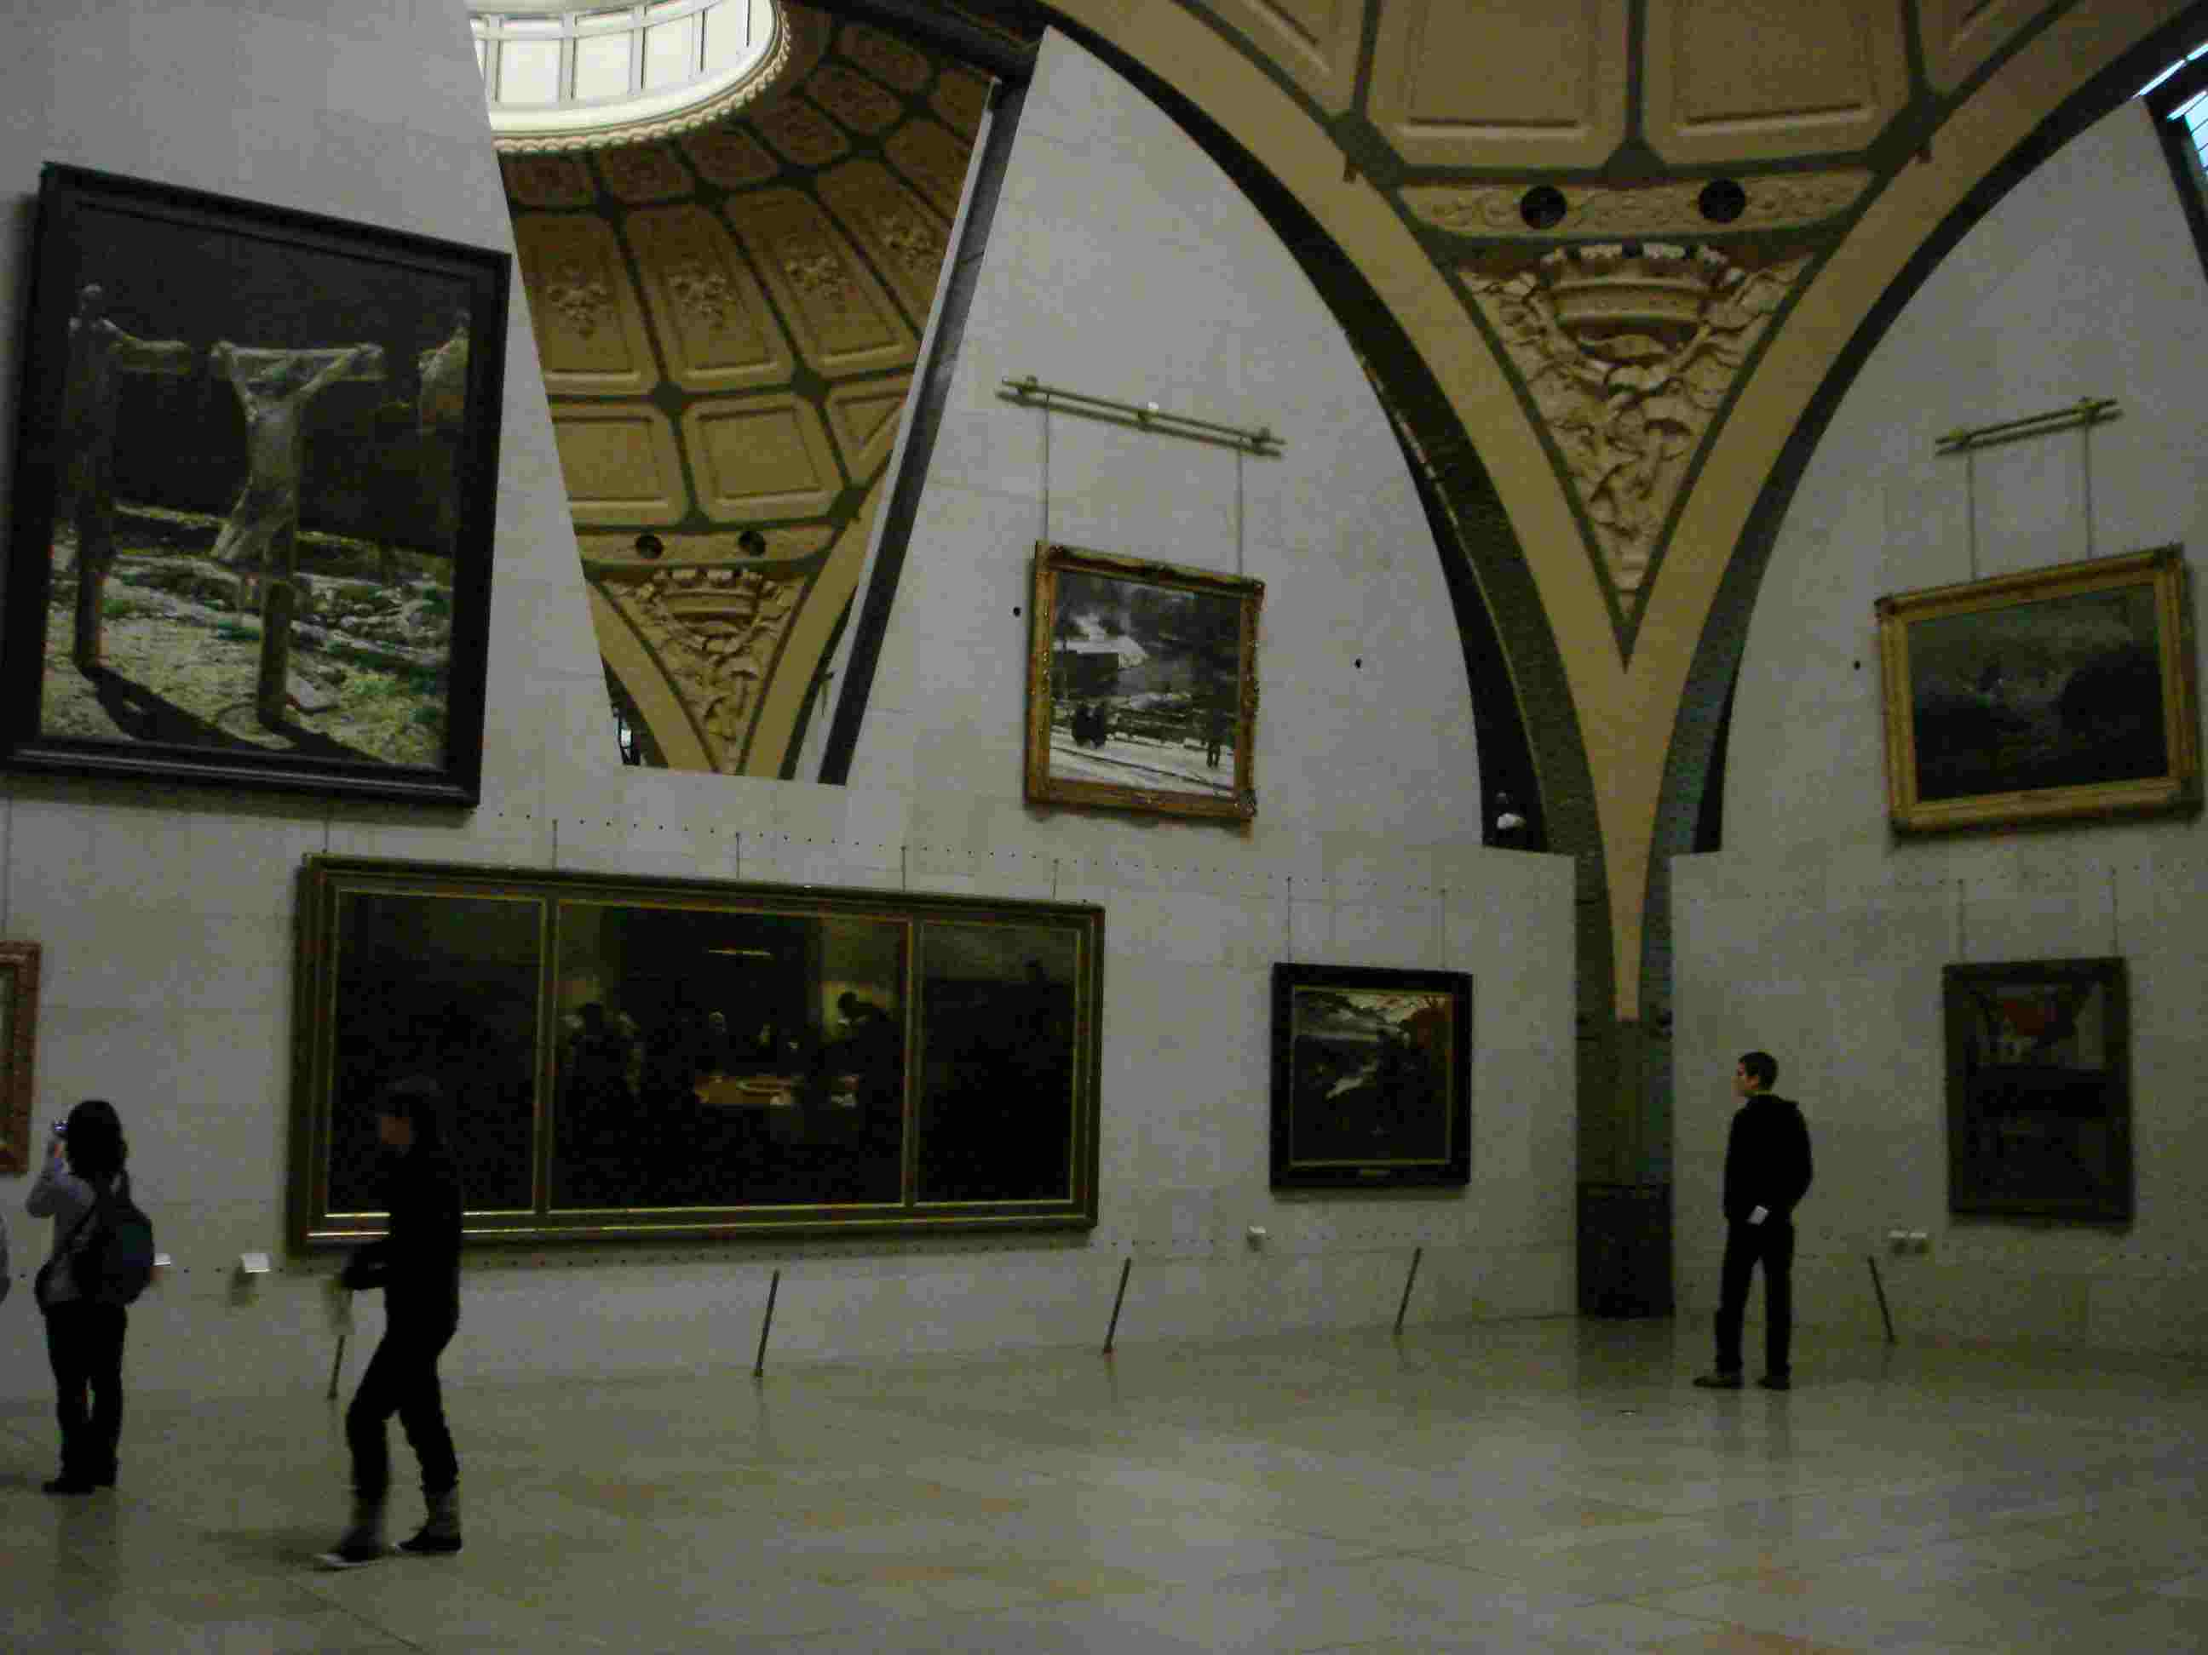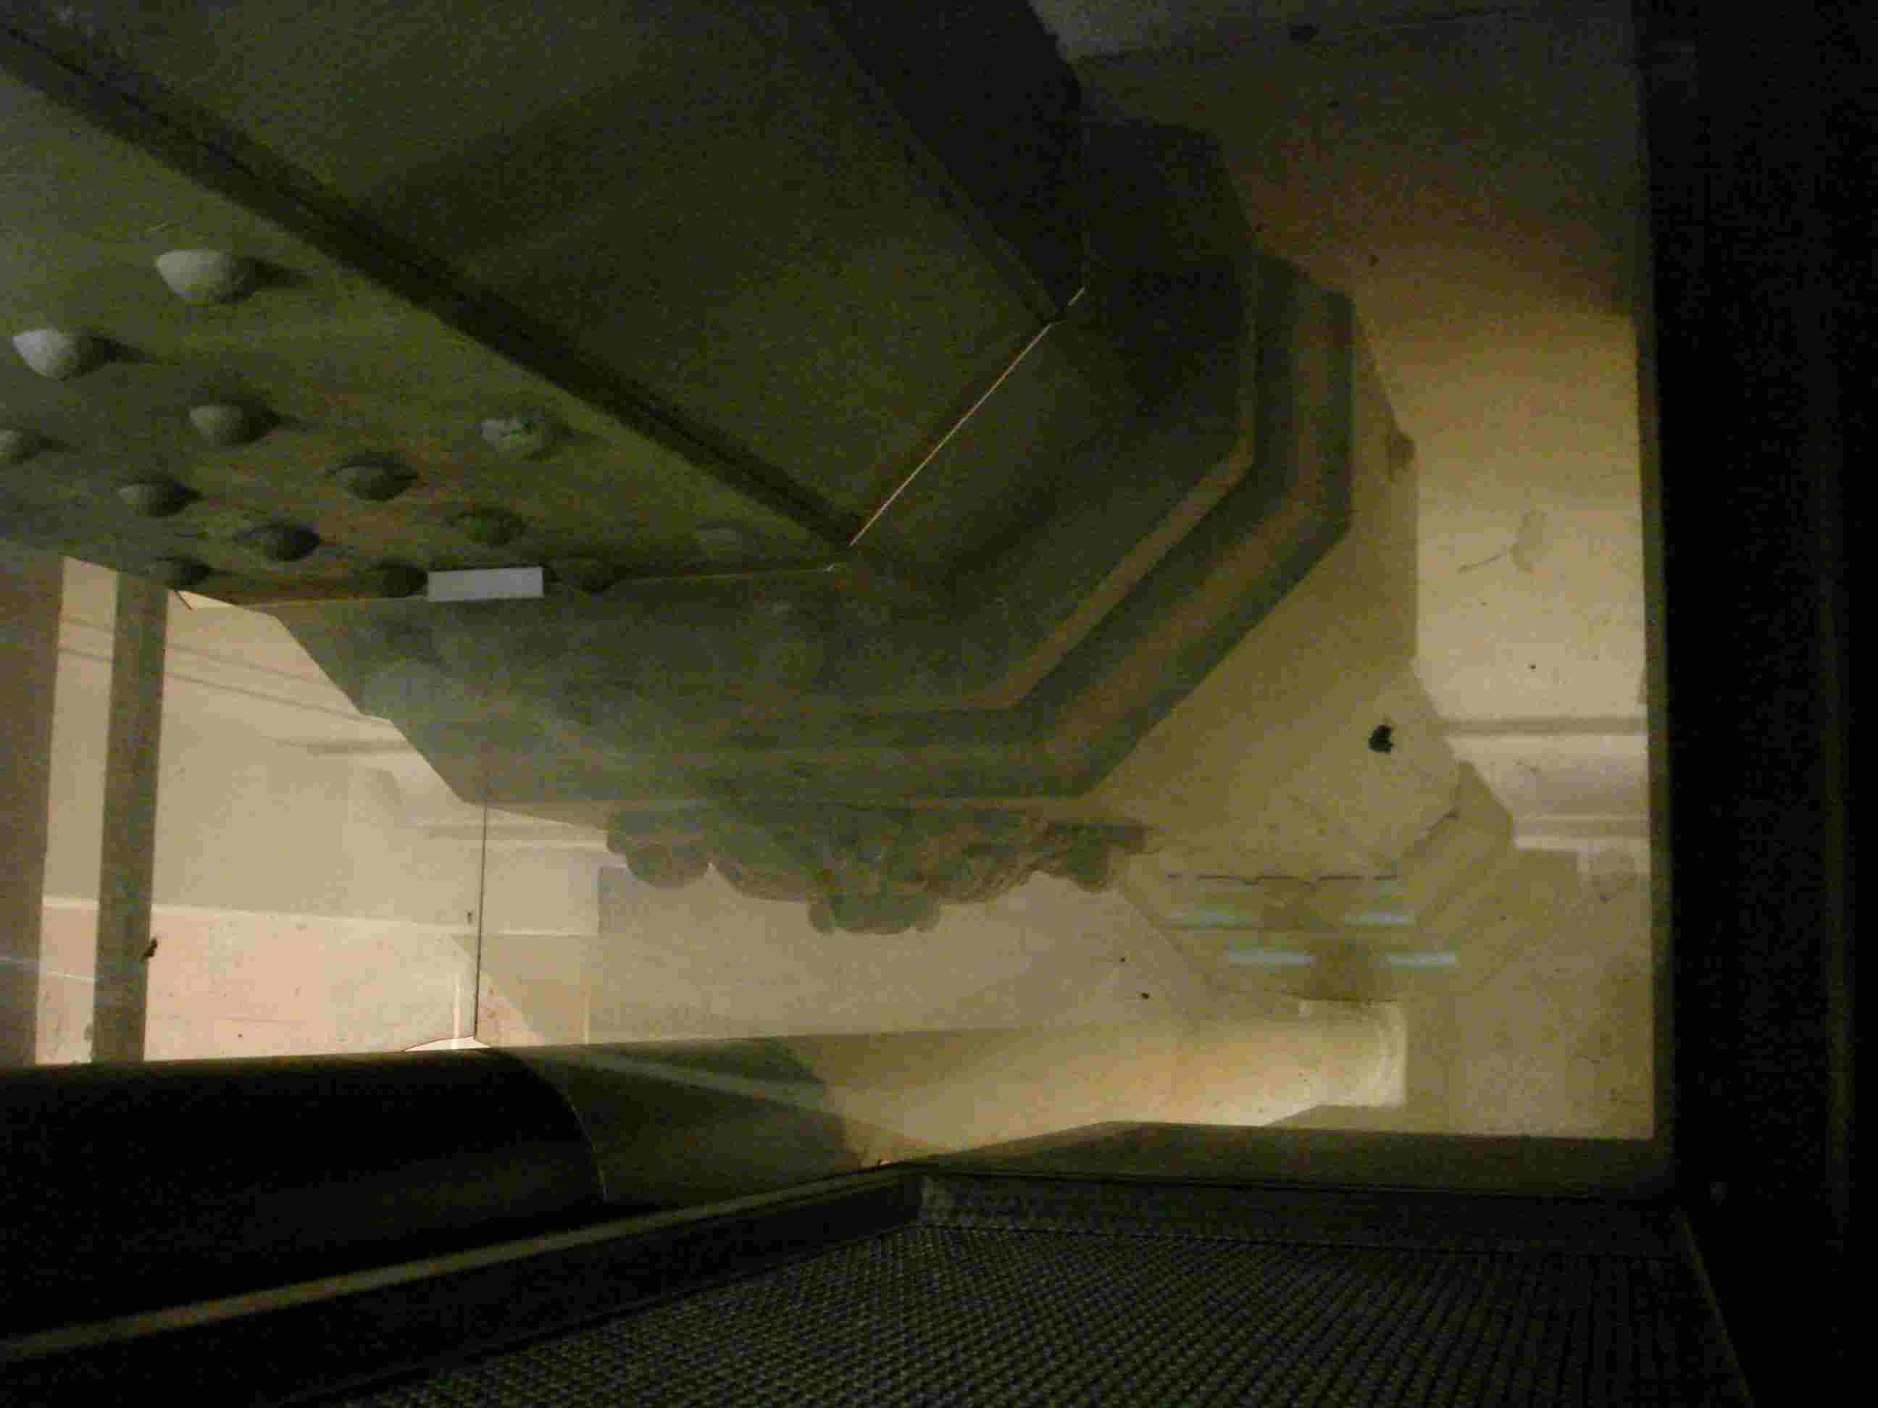
12.法國奧塞美術館 / 原始車站中的圓頂，被加入一些格板與複層平面，以增加展示面積，但新加入之結構體充分的與原來車站結構脫離，確保雙方的安全。
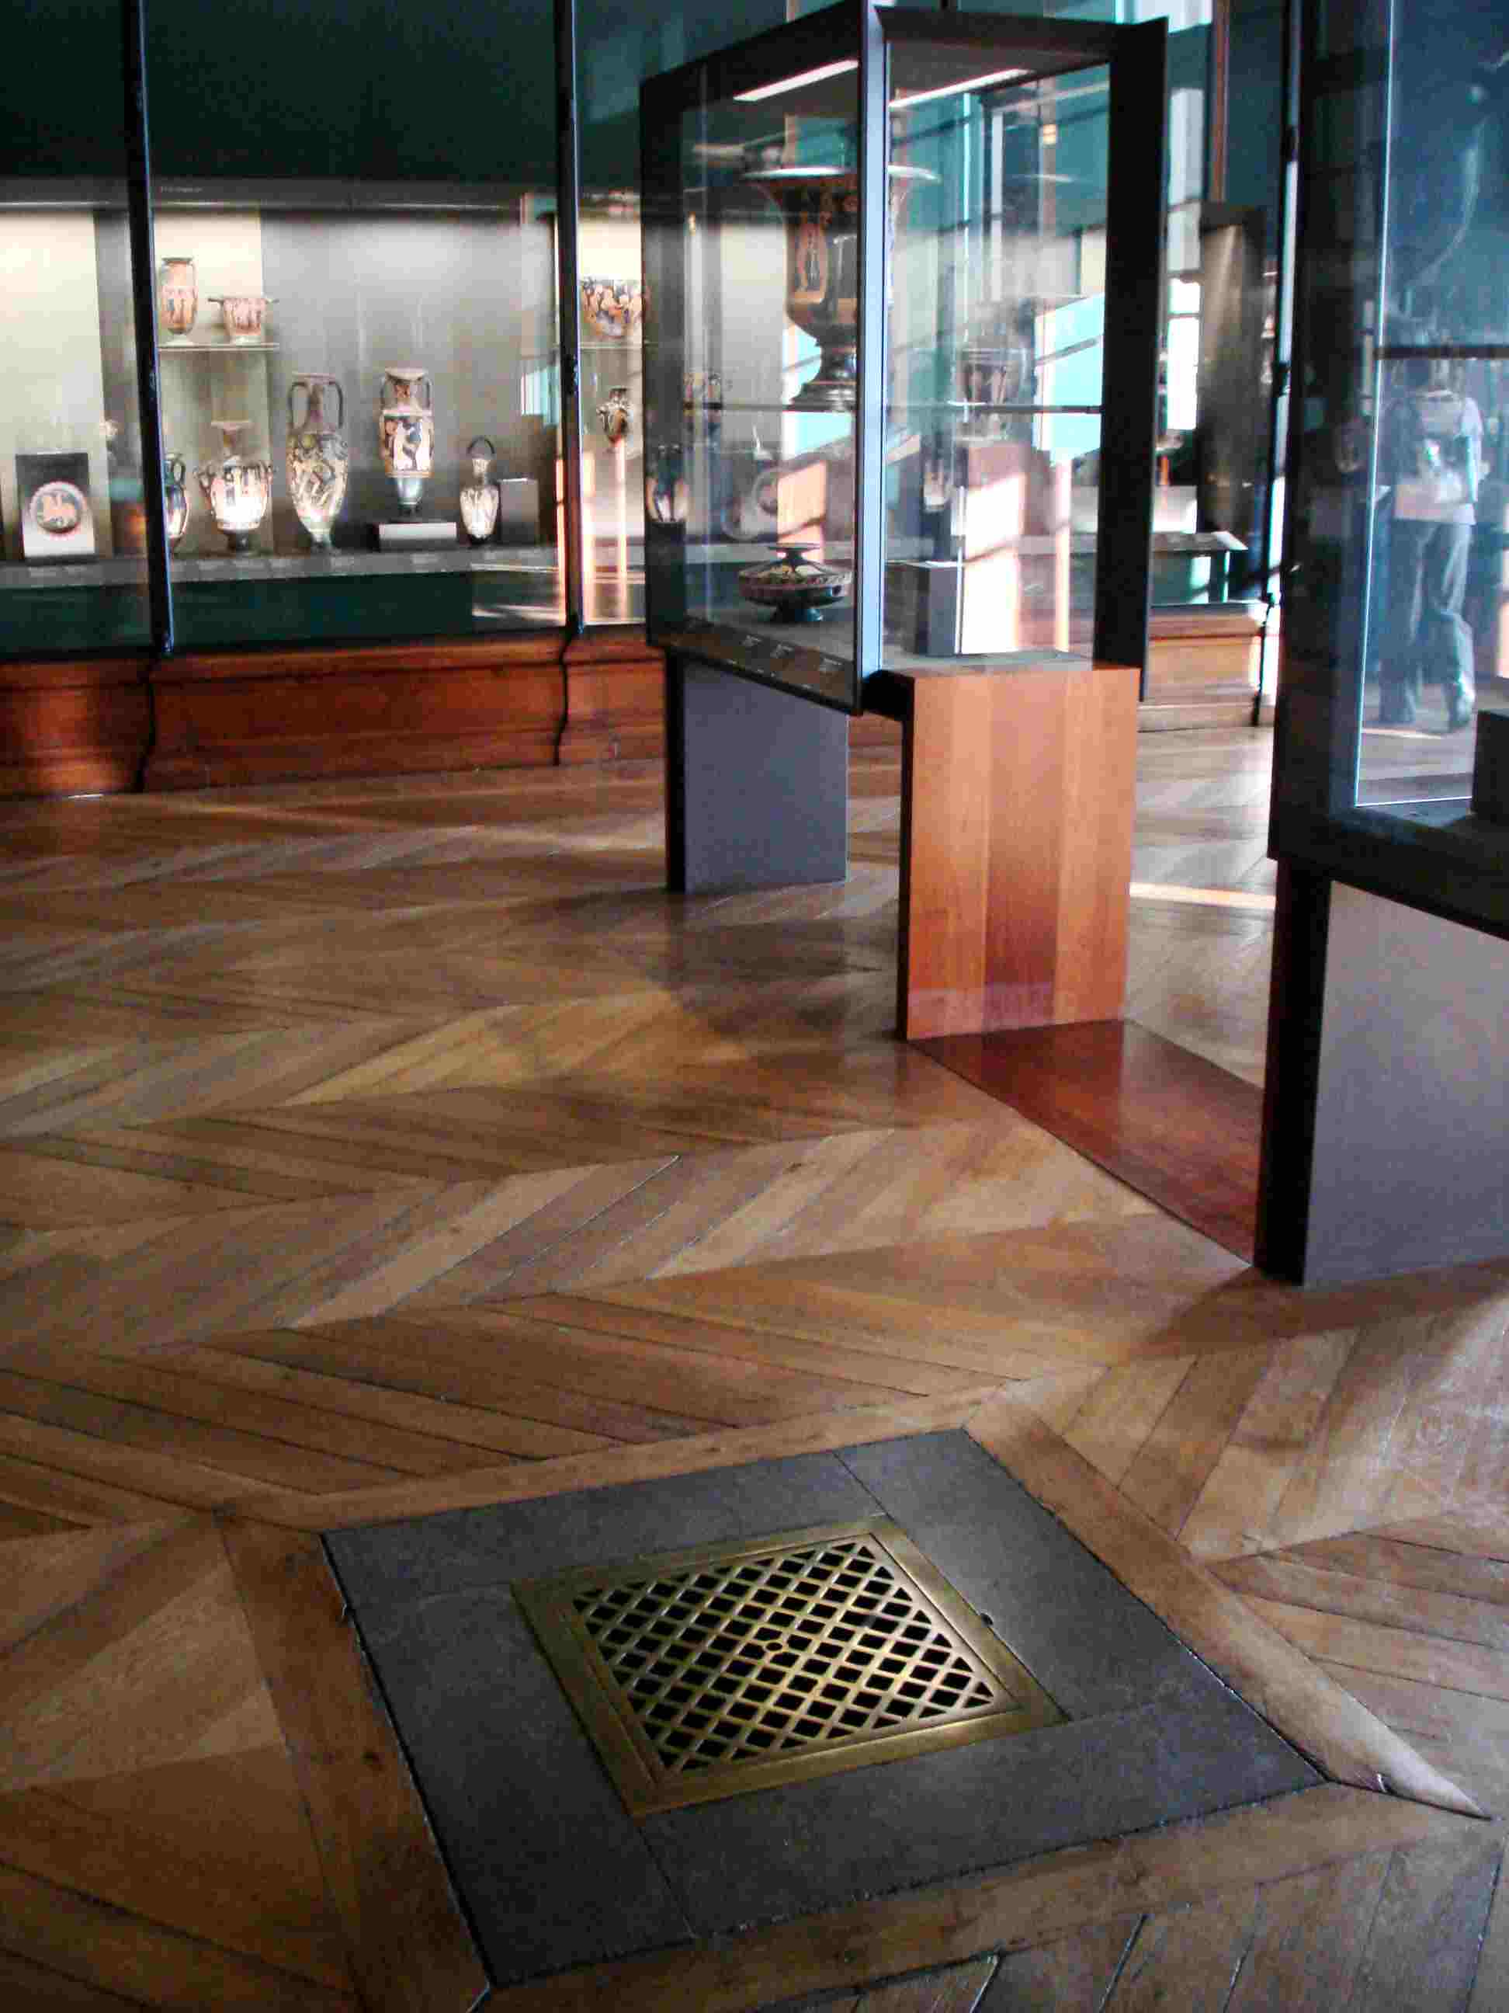
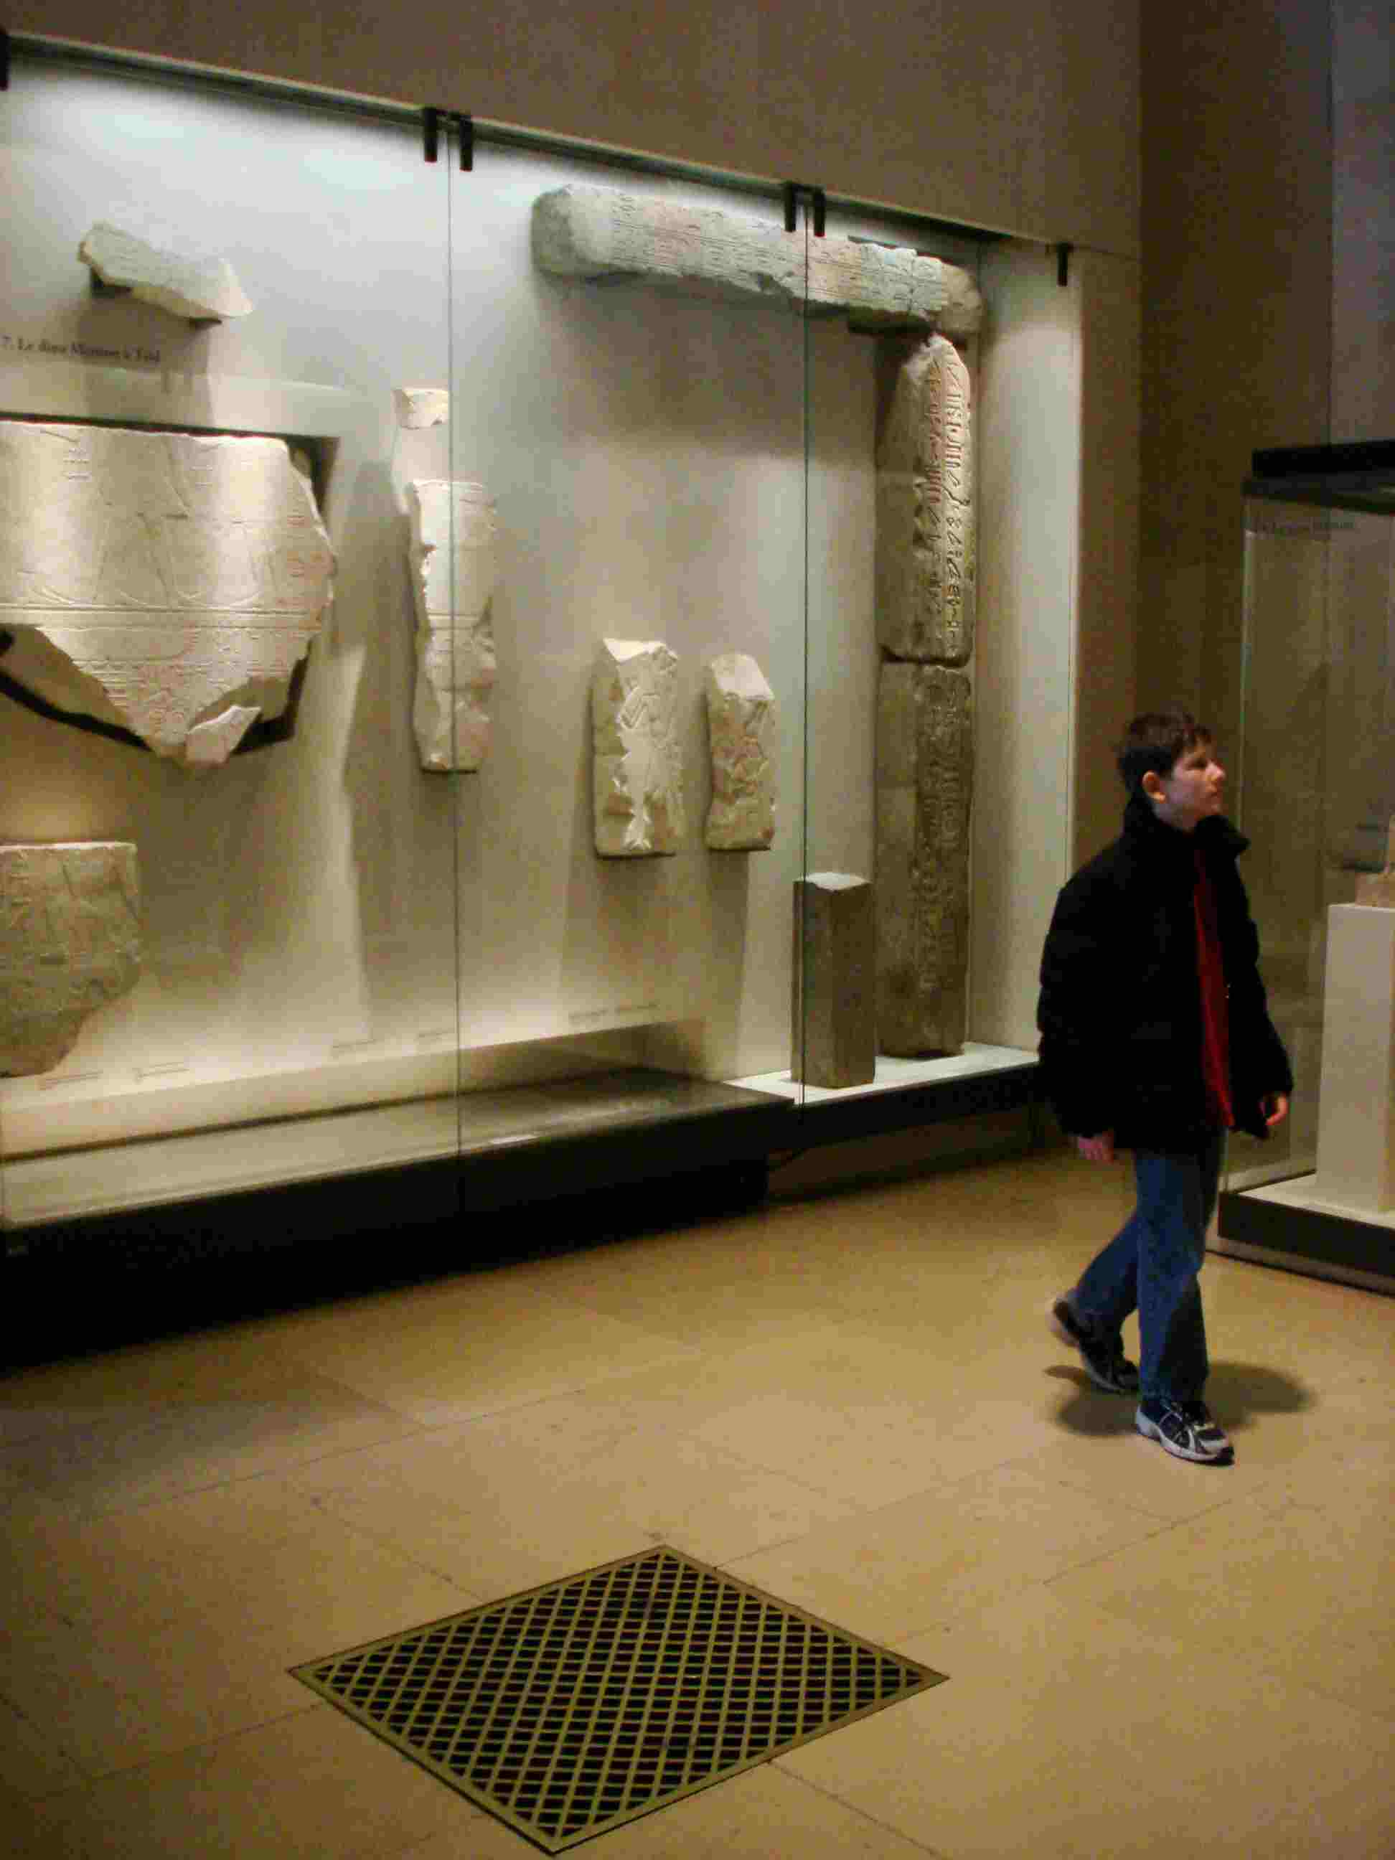
13.法國羅浮宮 / 展櫃與展場應該是不同的環控對象，區隔就容易進行環目標的達成，同時地板一直是古蹟修復再利用，設備與空調佈設的絕佳位置。

